Министерство науки и высшего образования Российской Федерации

федеральное государственное бюджетное образовательное учреждение высшего образования

«Российский экономический университет имени Г.В. Плеханова»

**МОСКОВСКИЙ ПРИБОРОСТРОИТЕЛЬНЫЙ ТЕХНИКУМ**

специальность 09.02.07 «Информационные системы и программирование»

Квалификация: Программист

ПРАКТИЧЕСКИЕ РАБОТЫ

ПО МДК 04.02 «Обеспечение качества функционирования компьютерных систем»

|  |  |
| --- | --- |
| Выполнил студент  группы П50-1-21  Шашков Владислав Сергеевич | Проверил преподаватель  ___________ К.С. Образцова  «___» _________ 2024 года |

Москва 2024

ОГЛАВЛЕНИЕ

практическая работа № 1 3

Практическая работа № 2 16

Практическая работа № 3 27

практическая работа № 4 45

# практическая работа № 1

Цель работы: Работа заключается в изучении и практическом применении основ работы с системой контроля версий Git: от начальной настройки и создания локального репозитория до использования основных команд для управления файлами, а также работы с указателем HEAD и его перемещениями между коммитами, что позволяет продемонстрировать различия между текущим состоянием проекта и сохранёнными снимками в репозитории.

Ход работы:

Задание № 1

Каскадные модели разработки

Waterfall – каждый этап один за другим – нельзя вернуться назад

Этапы циркулируют только после завершения последнего этапа

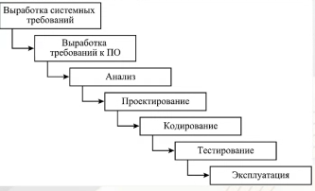

Гибкие модели разработки

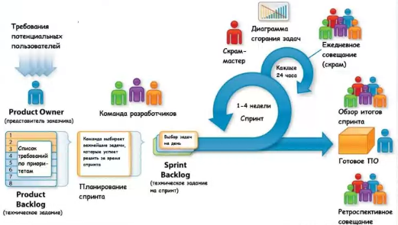

SCRUM – в конце спринта имеется готовый продукт.

Гибкое изменения требования.

Быстрое реагирование на изменение трендов.

Бюджет не фиксирован.

Основные этапа разработки ПО

1. Анализ
2. Разработка
3. Сборка
4. Тестирование
5. Развертывание
6. Релиз (деплой)
7. Сопровождение
8. Мониторинг

Понятие DevOps

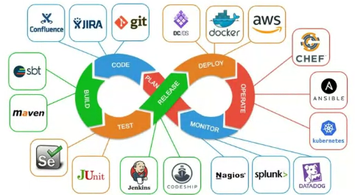

DevOps

Бесперебойная поставка ПО с помощью непрерывной интеграции рабочих процессов

Ускорение этапов разработки

Снижение ошибок, связанных с человеческим фактором

Развитие DevOps – DevSecOps

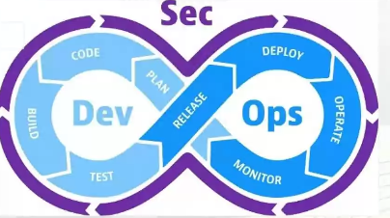

Интегрирует безопасность в процессы разработки и автоматизации

Концепции составляющие DevOps

Инфраструктура как код

Методология, которая предлагает использовать архитектурный подход к управлению инфраструктурными ресурсами, а именно автоматизировать создание и управление инфраструктурными компонентами с помощью программного кода.

Основная идея заключается в том, что вся инфраструктура, такая как виртуальные машины, сетевые настройки, хранилища данных и другие ресурсы, описывается в виде кода, который может быть управляем исходными файлами, хранящимися в системе контроля версий.\

CI/CD

Методология разработки программного обеспечения, целью которой является автоматизация и ускорение процесса разработки, тестирования и доставки программного продукта.

Цель CI/CD состоит в том, чтобы обеспечить быстрое время от идеи до развертывания новых функций или исправлений ошибок, с учетом меньшей вероятности ошибок и конфликтов, а также поддержания высокого уровня качества кода и процесса разработки.

Концепция CI/CD

Состав

- Непрерывная интеграция (Continuous Integration)

- Непрерывная доставка (Continuous Delivery) (Автоматическое)

- Непрерывное развертывание (Continuous Deployment) (Ручное)

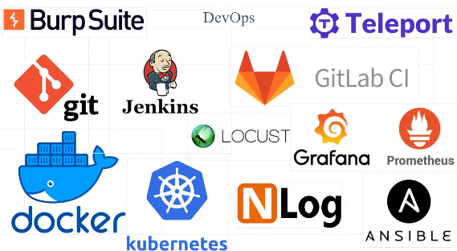

Лекция № 2

Система контроля версий Git.

Работа с GitLab и GitHub

Система контроля версий – это специальное программное обеспечение, которое используется для управления изменениями в файловой системе, отслеживание и контроля версий документов или кода программы. Она позволяет разработчикам и команде проекта работать на файлами вместе, отслеживать изменения, управлять их версиями и восстанавливаться к предыдущим состояниям проекта.

Преимущества применения системы контроля версий

1. История изменений
2. Контроль версий
3. Коллективная работа
4. Ветвление и слияние
5. Отслеживание ощибок

Распределенная VS Централизованная системы контроля версий

Архитектура: Централизованная система контроля версий имеет единую центральную базу данных, где хранятся все файлы и изменения. В распределенной системе каждый пользователь имеет собственную копию репозитория, включая всю историю изменений.

Работа в офлайн-режиме: Распределенная система позволяет работать в офлайн-режиме, так как каждый пользователь имеет полную копию репозитория. В централизованной системе требуется подключение к центральному серверу для выполнения большинства операций.

Управление правами доступа: В централизованной системе управление правами доступа к репозиторию обычно происходит на уровне центрального сервера. В распределенной системе каждый пользователь может выполнять операции с собственной копией репозитория, что позволяет более гибко управлять правами доступа.

Скорость работы: Распределенная система обычно быстрее выполняет операции, так как все данные хранятся локально у каждого пользователя. В централизованной системе операции происходят через удаленное соединение, что может быть медленнее при большом количестве пользователей.

Система контроля версий с механизмом снимков (например, Git, Mercurial) хранят все версии файлов и директорий в форме полных копий (снимков) состояния проекта в определенный момент времени. Когда вы делаете коммит, система фиксирует все измененные файлы и создаст новый снимок, который включает в себя полные копии всех измененных файлов. Это позволяет быстро переключаться между разными версиями проекта и осуществлять обход старых коммитов.

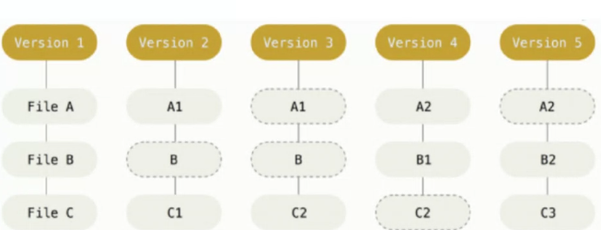

Система контроля версий со списком изменений (например, Subversion) хранят только разницу (delta) между последующими версиями файлов. Когда вы делаете коммит, система сохраняет только изменения, сделанные B файлах, относительно предыдущего коммита, в виде списка изменений. На самом деле, система часто хранит несколько версий файла, чтобы быстрее обрабатывать запросы, основанные на списке изменений. При переключении на предыдущие версии проекта, СКВ применяет все изменения последовательно, чтобы восстановить запрошенную версию проекта.

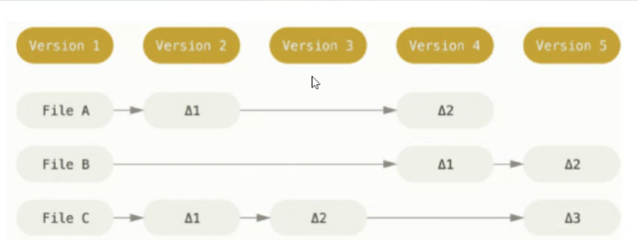

Коммит

Коммит (commit) представляет собой операцию, при которой изменения в файловой системе, внесенные программистом, сохраняются в репозитории проекта. Коммит фиксирует изменения в файле или наборе файлов, а также добавляет комментарии или описания к этим изменениям. Каждый коммит имеет уникальный идентификатор, который позволяет отслеживать историю изменений и восстанавливать предыдущие версии файлов. Коммиты также позволяют работать с несколькими программистами над одним проектом, объединяя изменения, внесенные каждым из них.



Гит – главная платформа, меркуриал – используется на азиатском рынке, сабверсион – для удобной документации, перфорс – для игр используется в основном

Система контроля версий Git

Git - это распределенная система управления версиями, которая используется для отслеживания изменений в коде программного обеспечения. Git позволяет разработчикам работать над проектом одновременно и совместно, сохраняя историю изменений и легко управляя версиями. Git также обеспечивает возможность ветвления и слияния кода, а также гибкую работу с удаленными репозиториями.

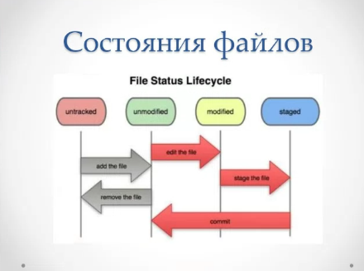

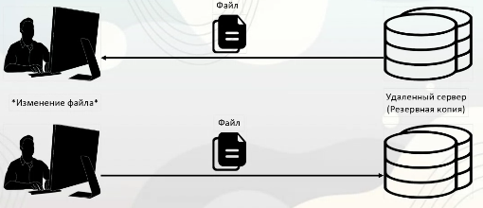

Merging – это процесс объединения различных версий файлов.

Merging может проводиться автоматически или в ручном режиме.

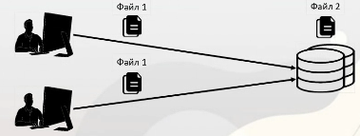

Задание № 2

Для настройки гита необходимо, чтобы было введено твое имя и имейл. Для начала с помощью команды git config --global задаем глобальное имя пользователя, которое будет автоматически использоваться для каждого коммита, сделанного на данном компьютере



Рисунок 1 – Ввод имени

Далее, для того, чтобы был введен имейл нужна команда git config --global user.email – эта команда устанавливает глобальный email пользователя, который также будет прикрепляться к каждому коммиту.



Рисунок 2 – Имейл

Задание № 3

Для того, чтобы создать репозиторий переходим сначала в специально созданную для это папку с помощью команды cd, которая используется для перехода в определенную папку

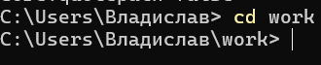

Рисунок 3 – Переход в папку

Далее используем команду git init , которая инициализирует новый Git-репозиторий в выбранной директории. Это создает скрытую папку .git, которая будет содержать все файлы и данные для управления версионностью проекта.



Рисунок 4 – Инициализацию

С помощью команды ls -Force .git в PowerShell выводится содержимое скрытой папки .git, что подтверждает успешное создание репозитория. ls (или его аналог Get-ChildItem) — это команда для вывода списка файлов и папок в текущей директории. -Force — параметр, который позволяет отображать скрытые файлы и папки, такие как .git. .git — это скрытая папка, которую создает Git при инициализации репозитория командой git init. Она содержит все данные, необходимые для работы с версионностью (историю изменений, конфигурационные файлы и т.д.).

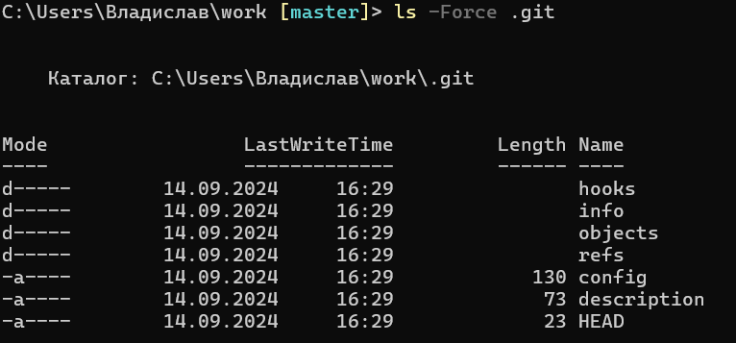

Рисунок 5 – Вывод скрытой папки

Задание № 4

Для начала создаем файл и добавляем его в репозиторий. Для этого используем команду New-Item -Path "example.txt" -ItemType "file". New-Item — команда PowerShell для создания новых объектов. -Path "example.txt" — указывает имя файла, который будет создан. -ItemType "file" — указывает, что объект, который будет создан, является файлом.

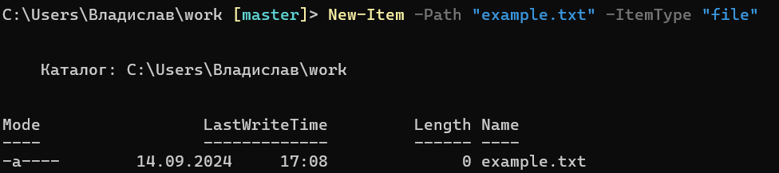

Рисунок 6 – Создание файла

Далее используем команду git add example.txt. git add — добавляет изменения в указанный файл (или файлы) в индекс (staging area), подготавливая их к коммиту. example.txt — указывает файл, который нужно добавить в индекс.



Рисунок 7 – Добавление изменений в файлы

Используем команду коммит для изменений. git commit — фиксирует изменения, которые находятся в индексе, в историю репозитория. -m " Example.txt" — добавляет комментарий к коммиту, описывающий внесенные изменения.



Рисунок 8 – Добавление изменений

Далее добавляем данный в файл. Add-Content — команда PowerShell для добавления текста в существующий файл. -Path "example.txt" — путь к файлу, в который будет добавлено содержимое. -Value "Это изменение файла." — добавляемая строка текста.



Рисунок 9 – Добавление данных

Используем команду git diff — она показывает изменения в рабочей директории, которые еще не добавлены в индекс. Сравнивает текущее состояние файла с его версией в последнем коммите.

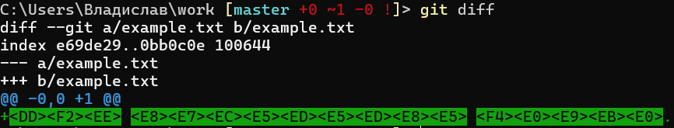

Рисунок 10 – Показ изменений файла

Добавляем измененный файл в индекс



Рисунок 11 – Измененный файл в индекс добавляем

Используем команду git diff –staged – она показывает разницу между файлами, которые уже добавлены в индекс, и последним коммитом.

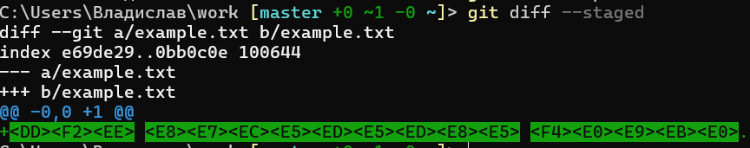

Рисунок 12 – Разница между файлами

Фиксируем изменения в репозитории с добавлением комментария



Рисунок 13 – Фиксируем изменения

Далее удаляем файл с помощью команды git rm – она удаляет файл из рабочей директории и добавляет это удаление в индекс для последующего коммита.



Рисунок 14 – Удаление файла из рабочей директории

Фиксируем удаление



Рисунок 15 – Фиксируем удаление

Задание № 5

С помощью команды echo создаем три коммита, индексируем и используем коммит

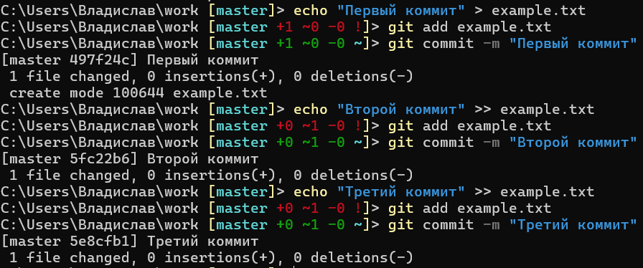

Рисунок 16 – Коммиты

Далее используем команду git reset --hard HEAD^^, которая перемещает указатель HEAD на два коммита назад и удаляет все коммиты после этого без возможности восстановления. --hard — указывает на то, что все изменения после выбранного коммита будут безвозвратно удалены, и рабочая директория будет приведена в состояние того коммита, на который указывает HEAD^^.



Рисунок 17 – Изменение

Используем команду git reset --soft HEAD^^, которая возвращает указатель HEAD на два коммита назад, но изменения остаются в отслеживаемой зоне (staged). --soft — позволяет вернуть проект к указанному коммиту, при этом все изменения после указанного коммита будут оставлены в зоне индексирования (staged), то есть их можно сразу закоммитить снова.



Рисунок 18 – Изменение

Далее используем команду git reset --mixed HEAD^^, которая перемещает HEAD назад на два коммита, оставляя изменения в рабочей директории, но не в зоне индексирования. Это позволяет вам повторно выбрать, какие изменения нужно добавить в индекс для следующего коммита.



Рисунок 19 – Изменения

Далее используем эту команду git restore <file>, эта команда используется для восстановления состояния файла из последнего коммита, если случайно изменили его. git restore <file> восстанавливает файл до его последнего зафиксированного состояния.



Рисунок 20 – Изменение файла

Вывод: В ходе работы были изучены и применены основные команды Git для настройки репозитория, управления файлами и работы с коммитами. Также было рассмотрено перемещение указателя HEAD и различные способы отката изменений, что позволило на практике понять, как Git сохраняет историю изменений и управляет состоянием проекта

# Практическая работа № 2

Цель работы: Освоить основные операции работы с системой контроля версий Git, включая создание и переключение между ветками, а также наблюдение изменений в репозитории. Изучить функционал различных вкладок на Git-хостингах для понимания дополнительных возможностей платформ, таких как управление проектами и совместная разработка. Научиться эффективно работать с удалёнными репозиториями, используя ключевые команды для синхронизации и управления ветками, а также практиковаться в применении команд pull, merge и fetch для интеграции изменений и разрешения конфликтов. Таким образом, целью работы является повышение компетенций в управлении версиями и улучшение навыков командной разработки с использованием современных инструментов Git.

Ход работы:

Задание № 1:





Merging – это процесс объединения различных версий файлов.

Merging может проводиться автоматически или в ручном режиме.



Git-хостинги – это платформы, которые представляют инфраструктуру для хранения и управления репозиториями Git. Они позволяют разработчикам работать с Git репозиториями удаленно, управлять версиями, отслеживать изменения и сотрудничать с другими разработчиками.

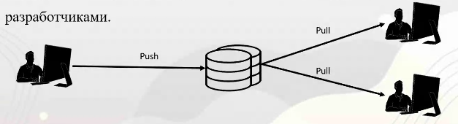

GitLab – это хостинг-платформа для хранения и управления кодом. Она предоставляет функциональность, аналогичную GitHub, но с открытым исходным кодом. GitLab может быть развернут на собственных серверах, что позволяет организациям иметь полный контроль над своими репозиториями. Он также предлагает широкий набор инструментов для управления проектами.

Задание № 2

Для начала изменяем текущую рабочую директорию в указанную папку, которую только создали, а потом инициализируем новый пустой Git-репозиторий.

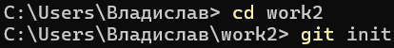

Рисунок № 21 - Изменение

Далее с помощью команды echo создаем новый файл и записываем в него строку. Потом добавляем файл в индекс и подготавливаем для коммита. Далее создаем новый коммит с сообщением.

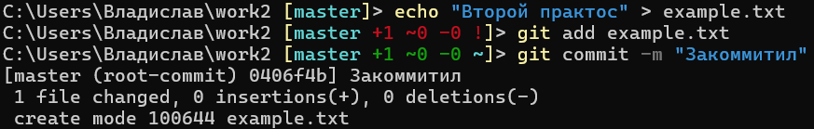

Рисунок № 22 – Создание нового файла

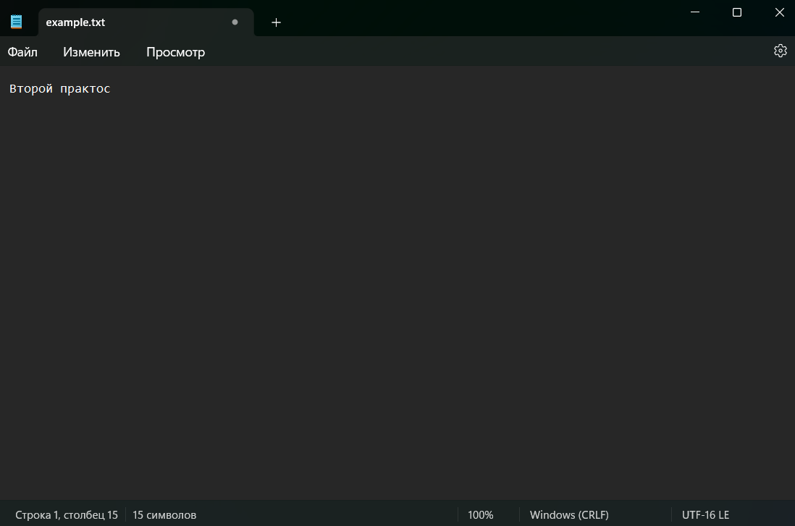

Рисунок № 23 – Тестовый файл

Далее с помощью команды создаем ветку, основанную на текущем состоянии ветки master.



Рисунок № 24 – Создаем ветку

Эта команда переключает текущую рабочую ветку на новую ветку



Рисунок № 25 – Переключение рабочей ветки

Создание изменений в файле из этой ветки, применив уже известные команды

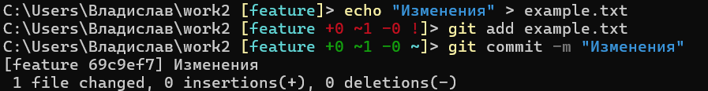

Рисунок № 26 – Изменение файла из новой ветки

Измененный txt файл

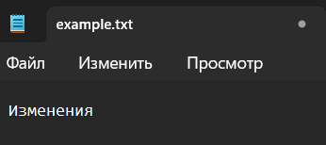

Рисунок № 27 – Изменения

Просмотр списка веток, а также отображения показа текущей с помощью *

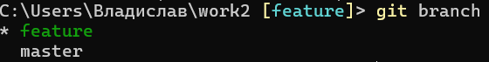

Рисунок № 28 – Просмотр списка веток

Изменил ветку, вместе с изменением ветки обновилась содержимое до последнего коммита



Рисунок № 29 – Изменение ветки

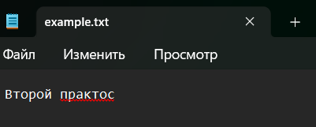

Рисунок № 30 – txt файл

С помощью команды git ls-tree можно просматривать содержимое коммитов или веток, выводить только имена файлов, а также рекурсивно просматривать все подкаталоги



Рисунок № 31 – Просмотр веток

Задание № 3

Вкладка Code - Основная вкладка, отображающая содержимое репозитория, включая файлы и папки проекта. Здесь можно просматривать исходный код, переключаться между ветками, коммитами и тегами

Вкладка Ussues - Система отслеживания задач, ошибок и предложений по улучшению проекта. Issues позволяют создавать задачи, назначать исполнителей, устанавливать метки и сроки выполнения

Вкладка Pull Requests - Инструменты для предложения изменений в проект. Pull Request (PR) в GitHub позволяют сравнить изменения между ветками и обсудить их с участниками команды. В этих вкладках возможно проводить код-ревью, оставлять комментарии к конкретным строкам кода

Вкладка Actions - Позволяют автоматизировать процессы сборки, тестирования и деплоя приложения.

Вкладка Wiki - Раздел для ведения документации в формате вики. Удобен для хранения справочной информации, инструкций по установке и различной макулатуры

Вкладка Projects - Позволяют организовывать задачи в виде канбан-досок. Они помогают визуально отслеживать прогресс выполнения задач и распределять их по этапам.

Вкладка Security – Предоставляет отчёты об уязвимостях в коде и зависимостях проекта.

Вкладка Insights - Предоставляют аналитику по проекту, включая активность коммитов, статистику по участникам, обзор открытых и закрытых задач

Вкладка Settings - Раздел, где можно управлять настройками репозитория: доступом, вебхуками, интеграциями, правилами слияния веток

Вкладка Snippets - Позволяют сохранять и делиться небольшими кусками кода или конфигураций. Эти инструменты удобны для обмена фрагментами кода.

Задание № 4

Для начала добавляем ссылку на удаленный репозиторий, добавляем в него удаленный репозиторий с именем origin



Рисунок № 32 – Удаленный репозиторий

Отправка локального репозитория master в удаленный репозиторий master на локации origin



Рисунок № 33 – Запушил ветку мастер

С помощью команды -all запушил во все ветки, которые были созданы в репозитории git

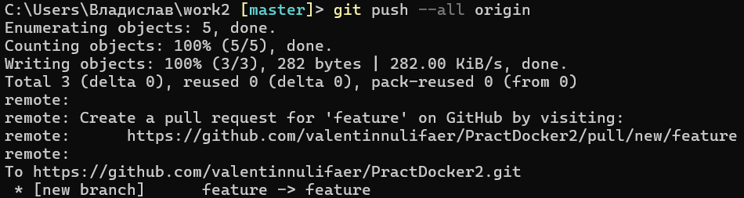

Рисунок № 34 – Пуш во все ветки

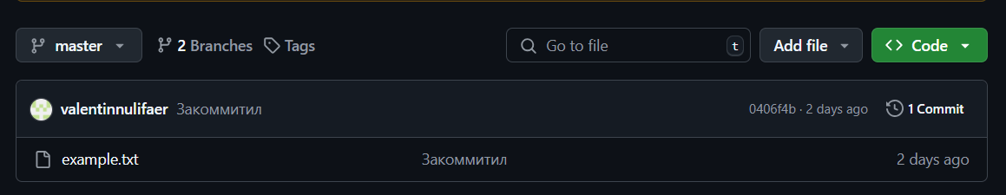

Рисунок № 35 – Одна ветка, которая была запушена

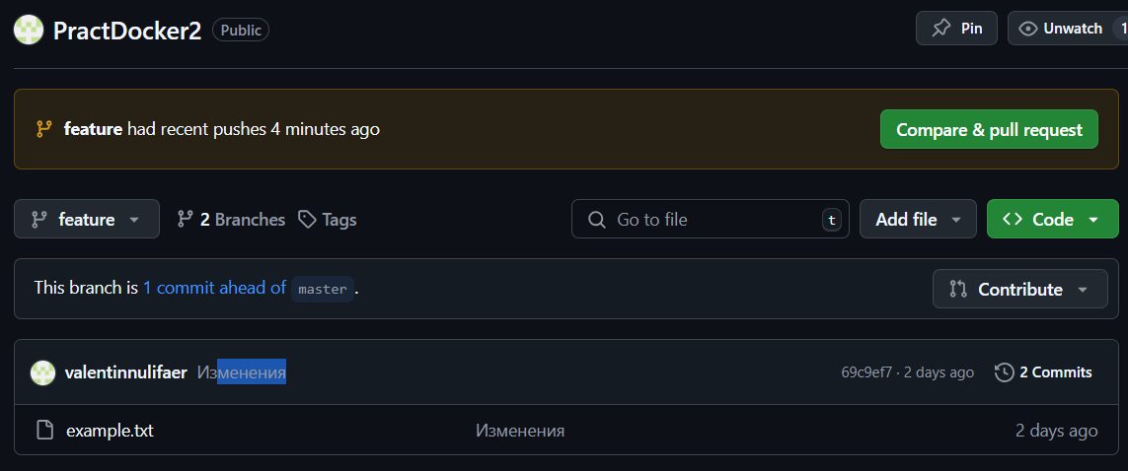

Рисунок № 36 – Вторая ветка со своим измененным файлом

Сделал для ветки master отслеживание удаленной ветки master. Теперь команды git push и git pull теперь используют эту удаленную ветку по умолчанию



Рисунок № 37 – Использование удаленной ветки

Задание № 5

С помощью этой команды происходит загрузка всех изменений из удаленного репозитория в локальный репозиторий. Она нужная для просмотра изменений в файле и работа с ним



Рисунок № 38 – Загрузка изменений из удаленного репозитория

С помощью этой команды можно просматривать историю коммитов из удаленного репозитория

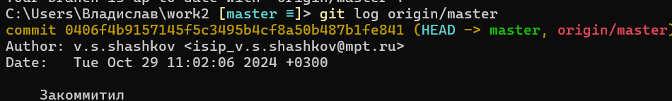

Рисунок № 39 – История из коммитов

С помощью этой команды происходят объединение изменений, которые представляются из удаленной ветки в локальную



Рисунок № 40 – Объединение изменений

Здесь происходит двух команд: merge and fetch. Происходит слив данных с текущей веткой

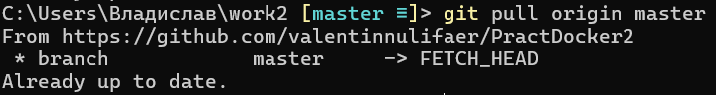

Рисунок № 41 – Слияние двух команд

Создаю файл razborki.txt с текстом «Микро моменты»

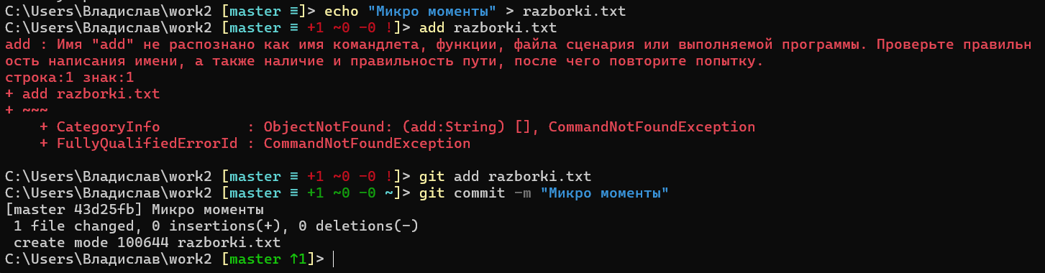

Рисунок № 42 – Небольшой провал с успешным исходом

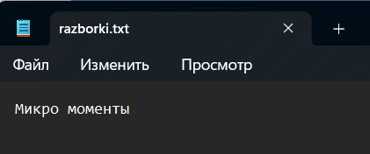

Рисунок № 43 – Созданный файл

Запушил новый файл, файл добавился в гит

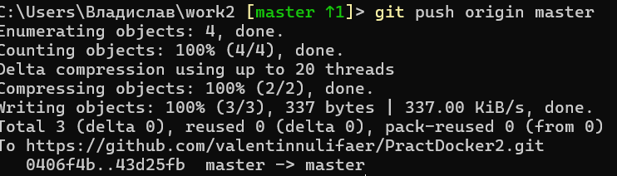

Рисунок № 44 – Пуш файла

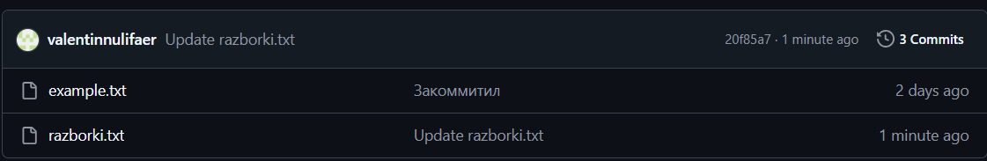

Рисунок № 45 – Добавление нового файла в гит

Создание конфликта с помощью изменения удаленного репозитория, в данном случае создание изменений в txt файле в виде переписания текста на другой условно обозначенный, который был выбрал как «Микро моментики», а также дальнейший коммит для внесения реформационных процессов в среду файла

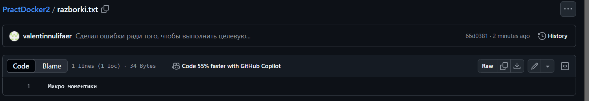

Рисунок № 46 – Изменения

Появление ошибки из-за конфликта удаленного файла и локального

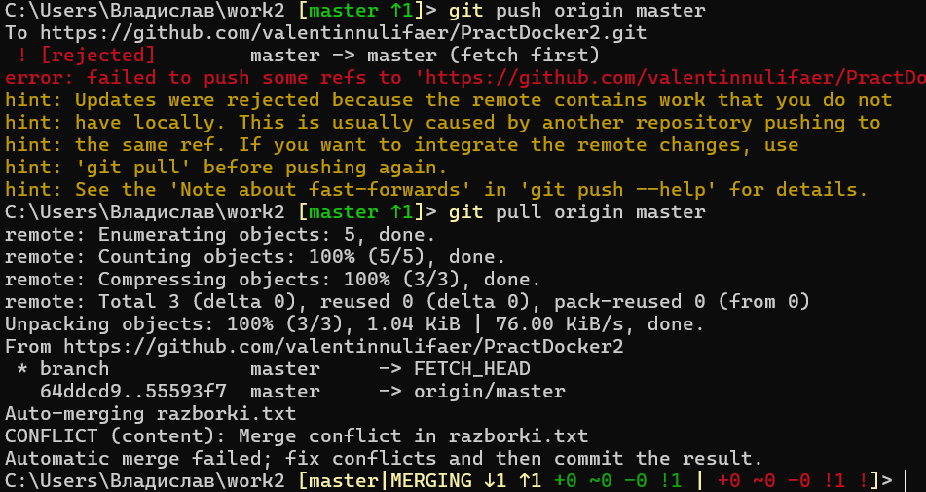

Рисунок № 47 – Конфликт удаленного файла и локального

Проверка с помощью статуса, где подробно написаны ошибки в файле

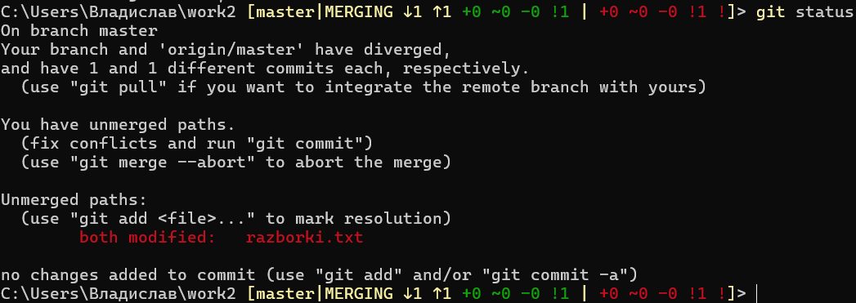

Рисунок № 48 – Проверка статус

Разрешение конфликта в виде пуша, а затем коммита файла

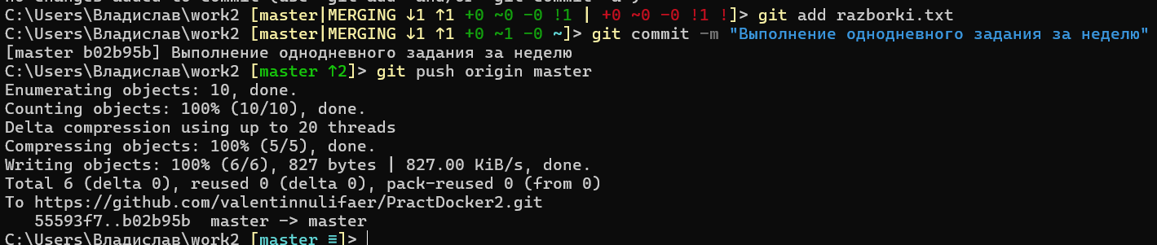

Рисунок № 49 – Разрешение конфликта

Измененный файл, так как он объединил локальный и удаленный репозиторий

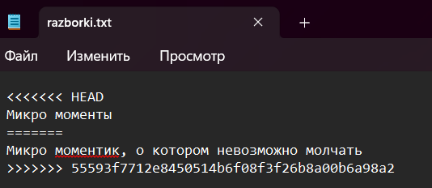

Рисунок № 50 – Измененный файл

Показ того, что запушилось на гит, там все выглядит также как в тестовом файле

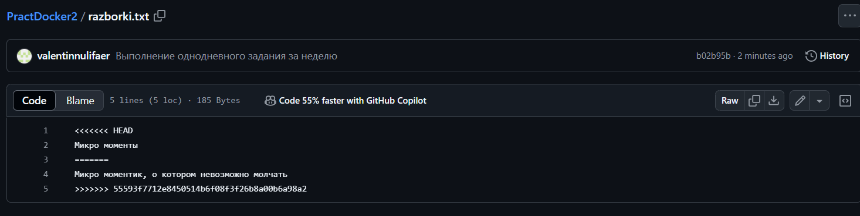

Рисунок № 51 – Текстовый файл

Вывод: В ходе выполнения задания были успешно изучены и применены основные принципы работы с ветками в системе контроля версий Git, что позволило эффективно управлять различными версиями проекта. Ознакомление с функционалом Git-хостингов расширило понимание возможностей платформ для совместной разработки, предоставив дополнительные инструменты для управления проектами и взаимодействия с командой. Практическое освоение команд для работы с удаленными репозиториями позволило наладить процесс синхронизации изменений и управления доступом к различным веткам, что важно для организации рабочего процесса.

# Практическая работа № 3

Цель работы: Сделать сборку и развертывание контейнера, используя данные из примера, так же сделать роспись вкладок, которые есть в Docker, а далее в финальном аккомпанементе написать свои Dockerfile, а затем собрать контейнеры с программами из архива

Ход работы:

Задание № 1:

1. Для начала нужно скачать Docker. Скачиваем докер с офф сайта

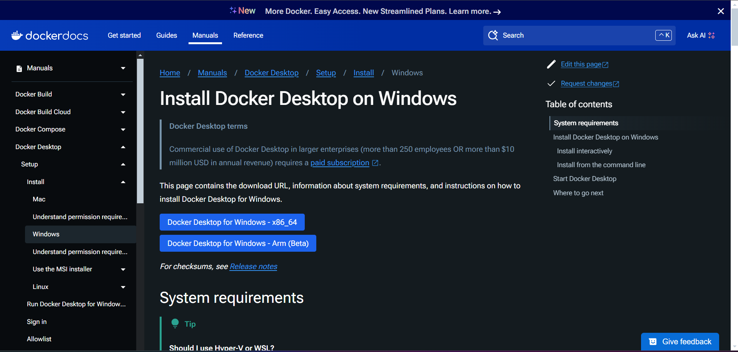

Рисунок № 52 – Скачивание докера

1. С помощью официального сайта майкрософт скачиваем WSL 2 для работы Docker

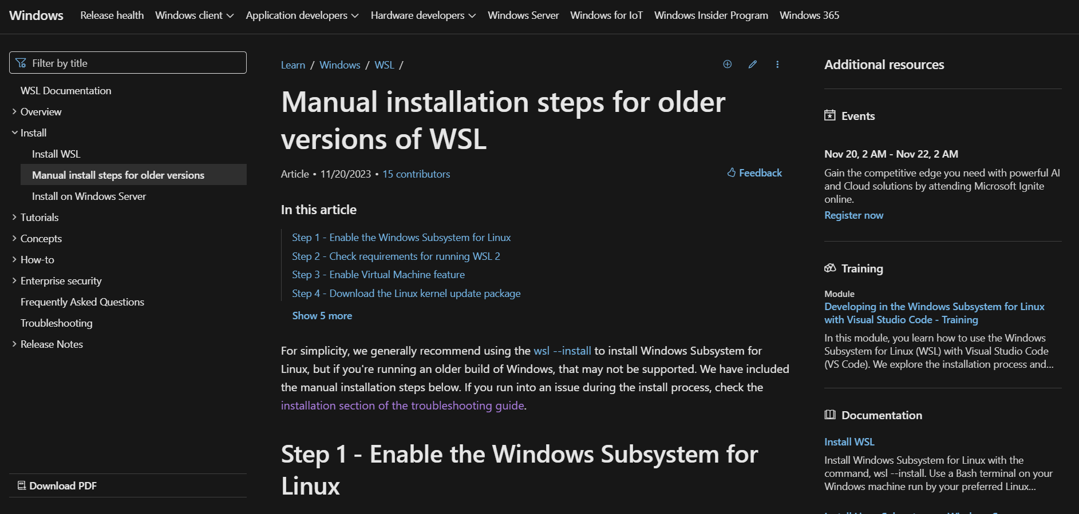

Рисунок № 53 – Скачивание WSL 2

1. Устанавливаем докер

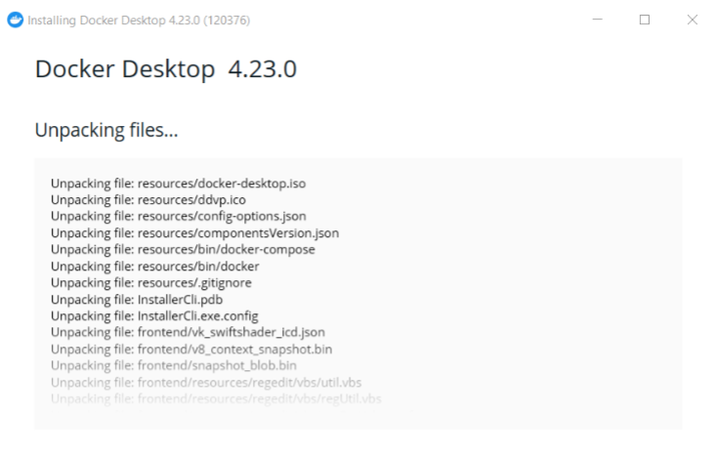

Рисунок № 54 – Установка докера

1. Далее создаем аккаунт и входим в Docker

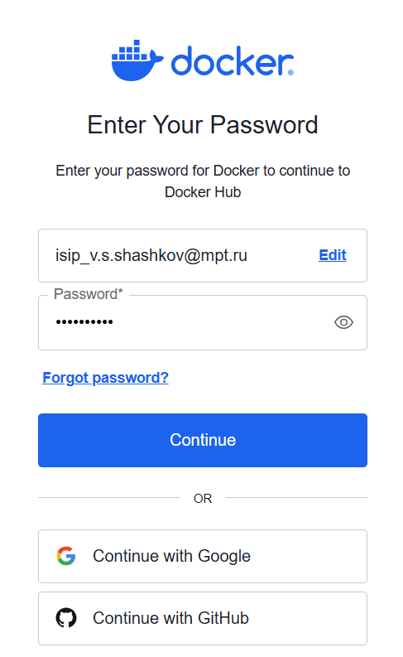

Рисунок № 55 – Окно Докера

1. Вход в аккаунт

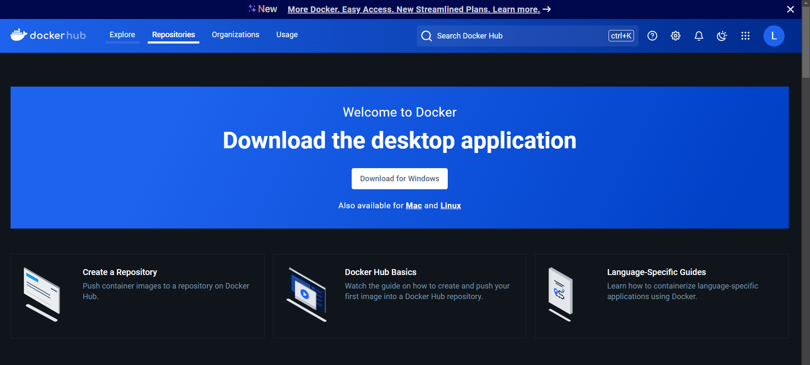

Рисунок № 56 – Вход в докер

1. Скачанное приложение, в котором выполнен вход

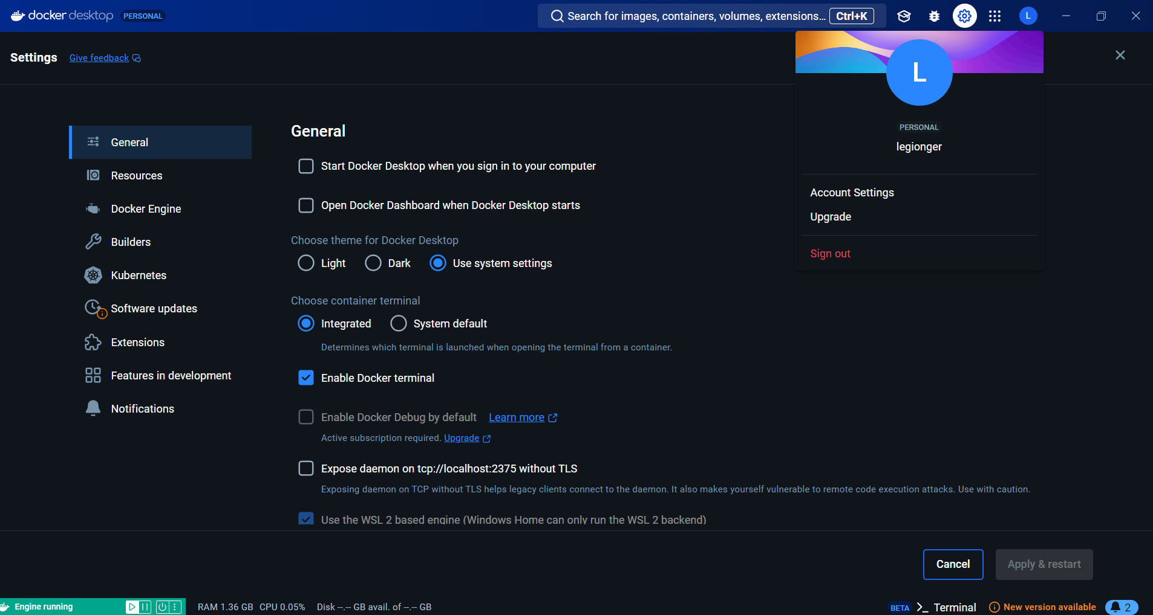

Рисунок № 57 – Скачанное приложение

1. Сначала взяли Python-приложение для Docker, которое лежали в папке «Файлы»

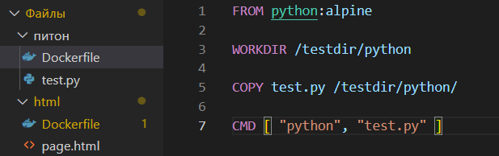

Рисунок № 58 - Приложение

В этой папке:

From python:alpine - Эта строка указывает базовый образ, на основе которого будет строиться Docker-образ. Здесь используется официальный образ Python с тегом alpine, что означает, что используется лёгкая версия Alpine Linux

WORKDIR /testdir/python - Устанавливает рабочую директорию внутри контейнера

COPY test.py /testdir/python/ - Копирует файл test.py из текущей директории в директорию /testdir/python/ внутри контейнера

CMD [ "python", "test.py" ] - Определяет команду, которая будет выполняться по умолчанию при запуске контейнера. В данном случае запускается Python-интерпретатор со скриптом «test.py»

1. Далее выполняем эту команду для сборки Docker-файла docker build -t my-python-app . Для этого переходим в папку «Файлы» ,а затем в «Питон», а затем выполняем команду.

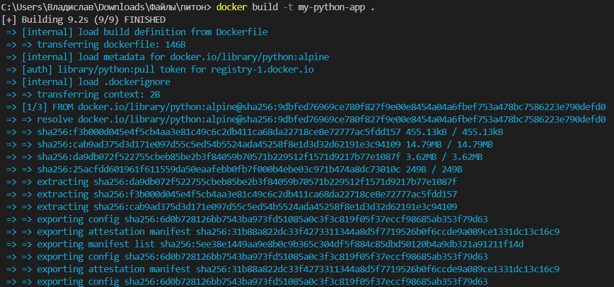

Рисунок № 59 – Билд докера

docker build -t my-python-app . в этой команде команды обозначают:

docker build - Команда для сборки Docker-образа из Dockerfile.

-t my-python-app - Тегирует созданный образ именем my-python-app для удобства последующего использования.

. - Указывает контекст сборки — текущую директорию

1. Далее выполняем команду для запуска контейнера из образа docker run --name docker-first my-python-app. В результате выполнения появился результат в виде «Hello, Docker !»



Рисунок № 60 – Команда для запуска из контейнера

docker run --name docker-first my-python-app.:

docker run - Команда для запуска контейнера из указанного образа

--name docker-first – Контейнеру присваивается имя docker-first для удобства управления.

my-python-app - Имя образа, из которого будет создан контейнер

1. Созданный контейнер, в котором написано значение

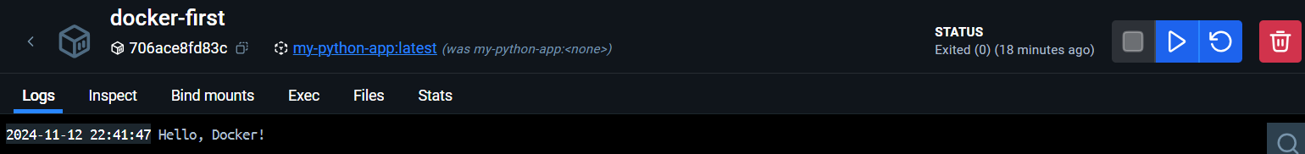

Рисунок № 61 – Созданный файл

1. Далее делаем Dockerfile для страницы

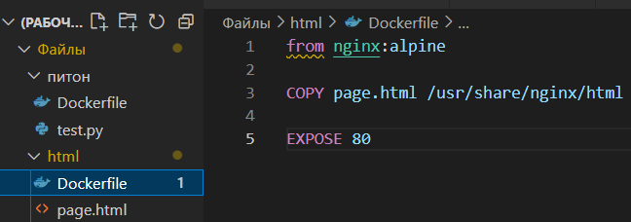

Рисунок № 62 – Dockerfile для страницы

FROM nginx:alpine

COPY page.html /usr/share/nginx/html

EXPOSE 80

Код означает это:

FROM nginx:alpine - Указывает базовый образ, на основе которого будет построен Docker-образ

COPY page.html /usr/share/nginx/html - Копирует файл page.html из текущей директории в директорию /usr/share/nginx/html внутри контейнера

EXPOSE 80 - Указывает Docker, что контейнер прослушивает порт 80 во время выполнения.

1. Далее делаем build сайта



Рисунок № 63 – Docker build

-t site-p1 - Тегирует созданный образ именем site-p1

. - Указывает текущую директорию, где находится Dockerfile

1. Запускаем файл сайта с помощью команды docker run -d -p 8080:80 --name site-p1-container site-p1



Рисунок № 64 – Запускаем файл

-d - Запускает контейнер в фоновом режиме

-p 8080:80 - Пробрасывает порт 80 контейнера на порт 8080

--name site-p1-container - Присваивает контейнеру имя site-p1-container для удобства управления.

site-p1 - Имя образа, из которого будет создан контейнер

1. При запуске файла появилась данные страницы, значит все хорошо прошло

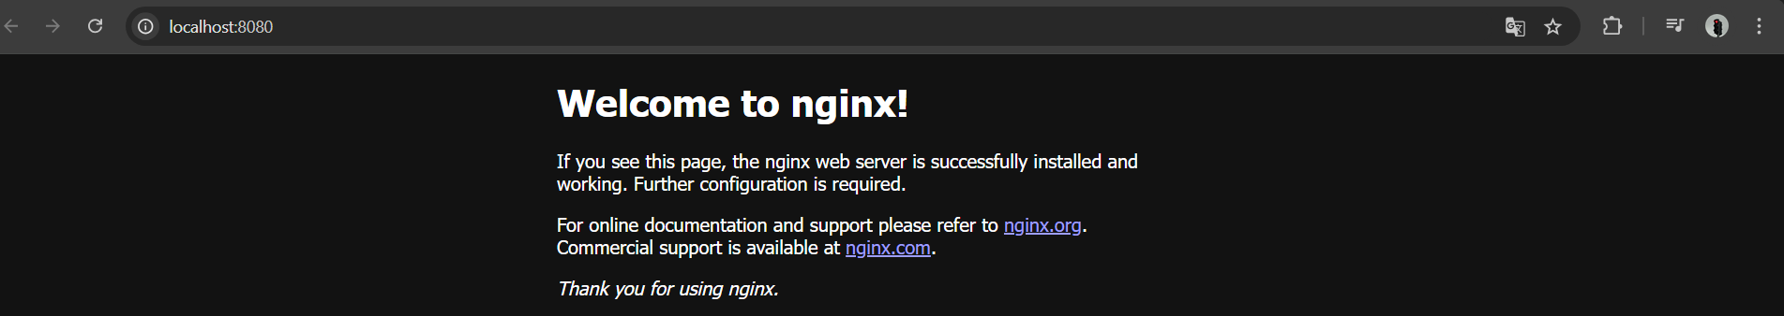

Рисунок № 65 – Созданная страница

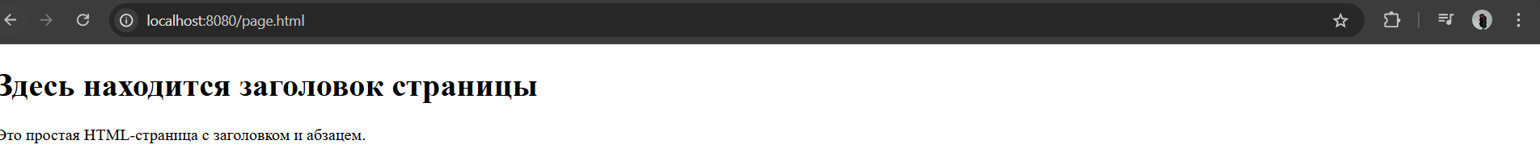

Рисунок № 66 – Открытый сайт

Задание № 2:

Для начала: Docker — это платформа для автоматизации развертывания приложений в контейнерах. Контейнеры позволяют упаковать приложение вместе со всеми его зависимостями и окружением

Docker Image (образ) - Шаблон, содержащий всё необходимое для запуска приложения: библиотеки, зависимости, настройки

Docker Container (контейнер) - Изолированный экземпляр образа, выполняющийся как отдельный процесс.

На главной странице присутствуют такие вкладки:

Containers - Вкладка Containers отображает все Docker-контейнеры — как запущенные, так и остановленные. Здесь можно управлять каждым контейнером, просматривать его статус, ресурсы и выполнять различные действия, такие как запуск, остановка или удаление.

Основное функционал связан с тем, что есть возможность отображать все контейнеры с основными сведениями, возможность запускать, останавливать, удалять контейнеры и просматривать их логи, просмотр использования CPU и памяти каждым контейнером.

Images - Вкладка Images содержит все Docker-образы, доступные на компьютере. Образы — это шаблоны для создания контейнеров, содержащие всё необходимое для запуска приложения

Volumes - Вкладка Volumes отображает все Docker-тома, используемые для хранения данных контейнеров. Оно обеспечивает постоянное хранилище, независимое от жизненного цикла контейнеров.

Builds - Вкладка Builds предназначена для управления процессом сборки Docker-образов. Здесь можно создавать новые образы, отслеживать процесс сборки и просматривать историю сборок.

Docker Scout - Это инструмент для анализа безопасности и оптимизации Docker-образов. Он помогает выявлять уязвимости, оптимизировать размер образов и улучшать их производительность

Extensions - Вкладка Extensions предоставляет доступ к расширениям и дополнительным инструментам, которые можно интегрировать с Docker Desktop для расширения его функциональности.

Далее отображаются контейнеры, в них есть:

Name - Имя контейнера, которое присваивается при его создании или которое автоматически генерируется Docker.

Ближайший пример: site-p1-container

Container ID - Уникальный идентификатор контейнера, обычно представленный сокращённой версией полного хэша

Пример: 76644d886500

Image - Docker-образ, из которого был создан контейнер.

Пример:

site-p1 :< none>

Port(s) - Проброшенные порты контейнера.

Далее разберем контейнер в нем содержатся такие вкладки:

Logs - Просмотр логов контейнера, которые отображают вывод приложения и системные сообщения

Inspect - Получение детальной информации о контейнере в формате JSON

Exec - Возможность выполнить команду внутри запущенного контейнера

Files - Просмотр файловой системы контейнера

Give Feedback - Возможность отправить отзыв или отчет об ошибке разработчикам Docker.

Задание № 3:

1. Для начала создаем DockerFile для сайта

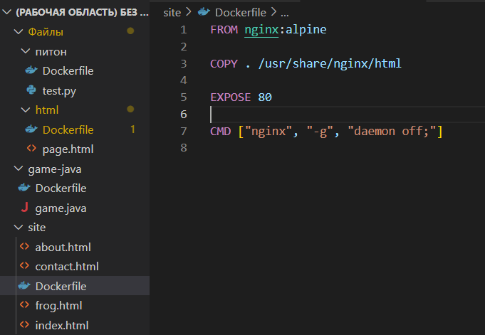

Рисунок № 60 – Сайт

FROM nginx:alpine

COPY . /usr/share/nginx/html

EXPOSE 80

CMD ["nginx", "-g", "daemon off;"]

Разбор:

FROM nginx:alpine - Использует официальный образ Nginx на базе Alpine Linux, который является лёгким и оптимизированным для минимального потребления ресурсов

COPY . /usr/share/nginx/html - Копирует все файлы из текущей директории (где находится Dockerfile) в директорию /usr/share/nginx/html внутри контейнера

EXPOSE 80 - Документирует, что контейнер слушает порт 80

CMD ["nginx", "-g", "daemon off;"] - Запускает Nginx в переднем плане, что предотвращает автоматическое завершение процесса и удерживает контейнер активным.

1. Далее билдим проект, переходим в нужную папку и билдим

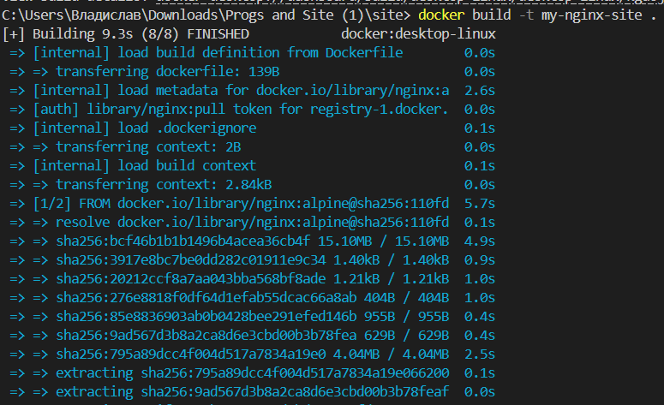

Рисунок № 61 – Билд проекта

cd project-root/website - Переходим в директорию с Dockerfile.

docker build -t my-nginx-site - Сборка Docker-образа с тегом my-nginx-site из текущей директории (.).

1. Запуск контейнера



Рисунок № 62 – Запуск контейнера

-d: Запуск контейнера в фоновом режиме (detached).

-p 8080:80: Проброс порта 80 контейнера на порт 8080 хоста. Доступ к сайту через http://localhost:8080.

--name site-p1-container: Присвоение имени контейнеру для удобства управления.

my-nginx-site: Имя образа, из которого создаётся контейнер.

1. Результат. Все работает

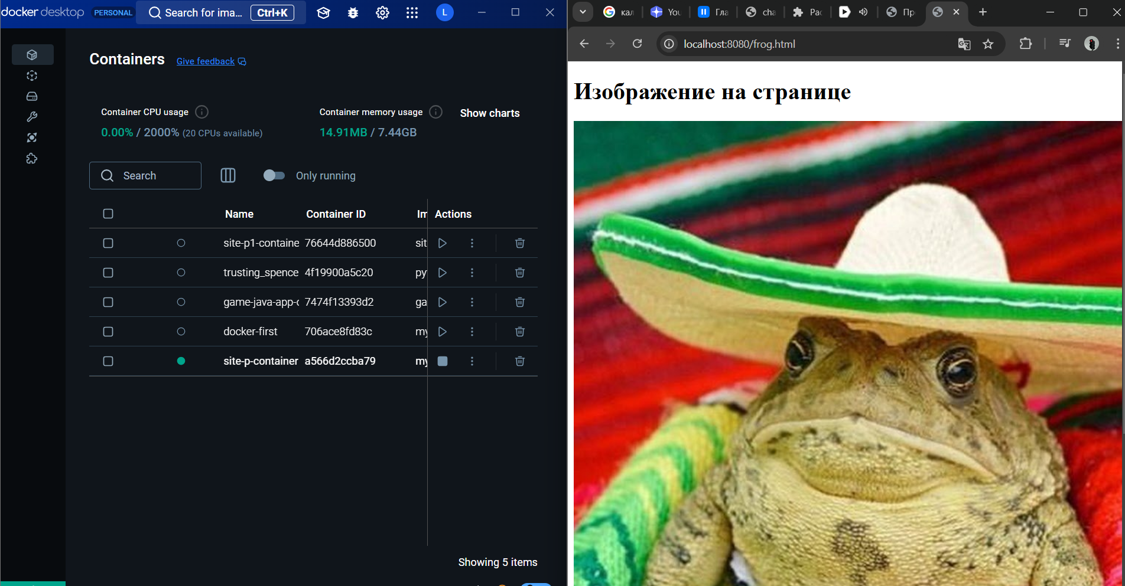

Рисунок № 63 – Сайт

1. Создаем Docker file для игры

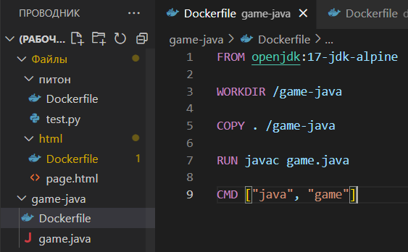

Рисунок № 64 – Игра

FROM openjdk:17-jdk-alpine - Использует официальный образ OpenJDK 17 на базе Alpine Linux для минимального размера и оптимальной производительности

WORKDIR /game-java - Устанавливает рабочую директорию внутри контейнера

OPY . /game-java - Копирует все файлы из текущей директории на хосте в рабочую директорию внутри контейнера.

RUN javac game.java - Компилирует Java-файл game.java, создавая исполняемый байткод game.class.

CMD ["java", "game"] - Запускает Java-приложение, выполняя класс game

1. Билд и запуск проекта



Рисунок № 65 - Билд



Рисунок № 66 – Запуск

1. Созданный контейнер

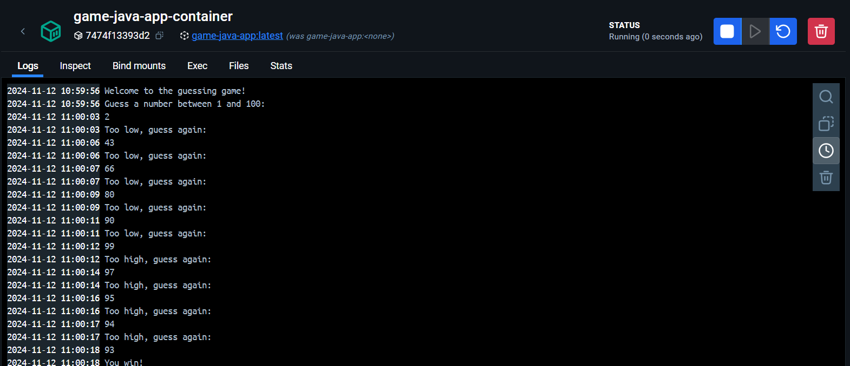

Рисунок № 67 – Контейнер

1. Docker для rpsgame-py.py

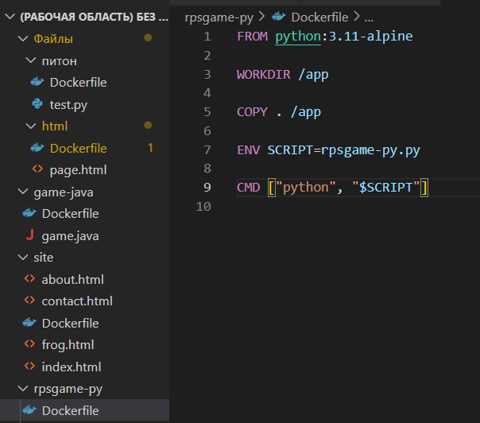

Рисунок № 68 – Docker file

FROM python:3.11-alpine — Использует официальный образ Python 3.11 на базе Alpine Linux для минимального размера

WORKDIR /app — Устанавливает рабочую директорию внутри контейнера на /app.

COPY . /app — Копирует все файлы из текущей директории на хосте в рабочую директорию /app внутри контейнера.

CMD ["python", "rpsgame-py.py"] — Запускает Python-приложение, выполняя скрипт rpsgame-py.py при старте контейнера.

1. Билд и запуск контейнера



Рисунок № 69 – Билд



Рисунок № 70 – Запуск

1. Созданный контейнер

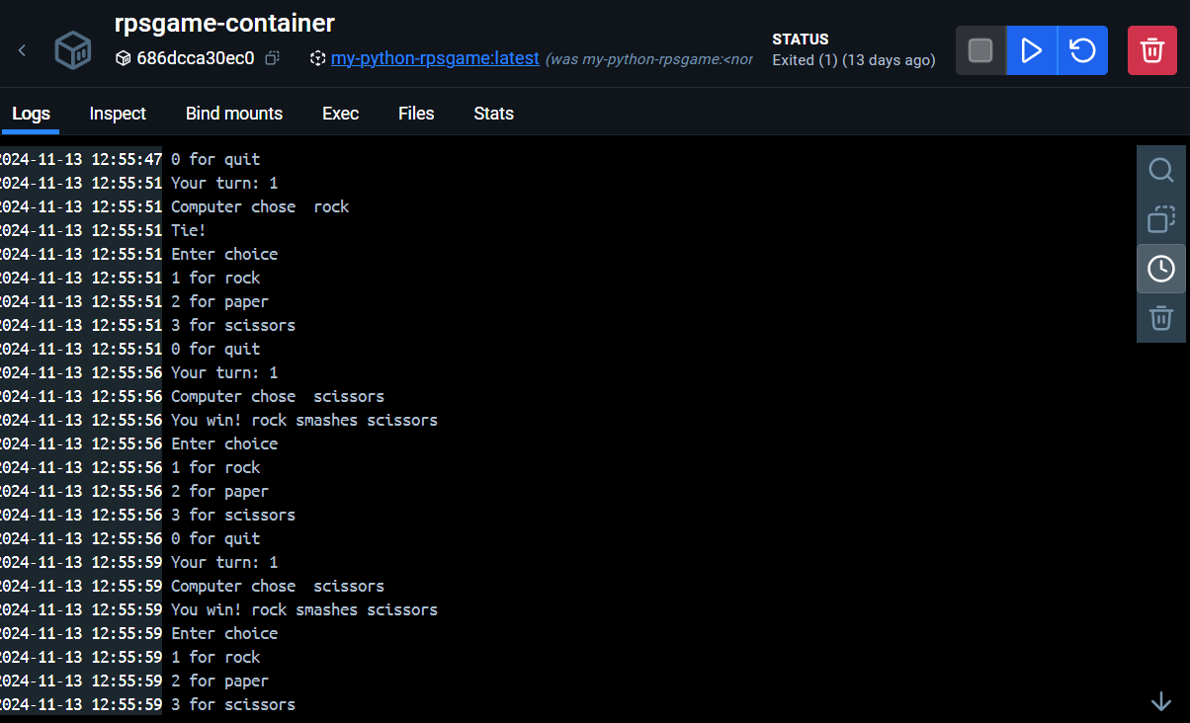

Рисунок № 71 – Созданный контейнер

1. Docker для Calc-java

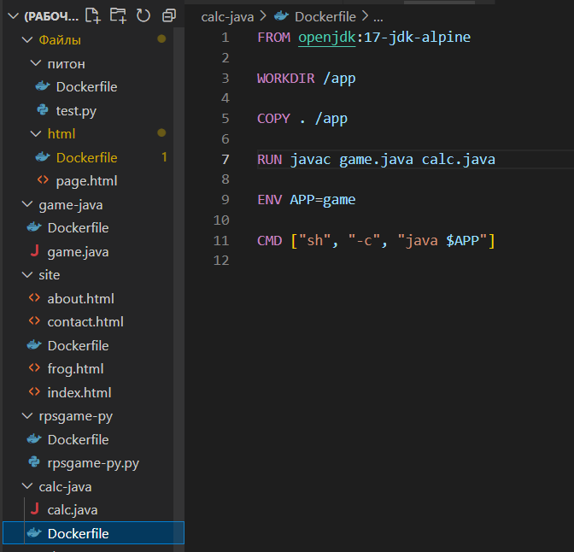

Рисунок № 72 – Docker file

FROM openjdk:17-jdk-alpine — Использует официальный образ OpenJDK 17 на базе Alpine Linux для минимального размера и оптимальной производительности.

WORKDIR /app — Устанавливает рабочую директорию внутри контейнера на /app.

COPY . /app — Копирует все файлы из текущей директории на хосте в рабочую директорию /app внутри контейнера.

RUN javac calc.java — Компилирует Java-файл calc.java, создавая исполняемый байткод calc.class.

CMD ["java", "calc"] — Запускает Java-приложение, выполняя класс calc при старте контейнера.

1. Билд и запуск контейнера



Рисунок № 73 – Билд



Рисунок № 74 – Запуск контейнера

1. Созданный контейнер

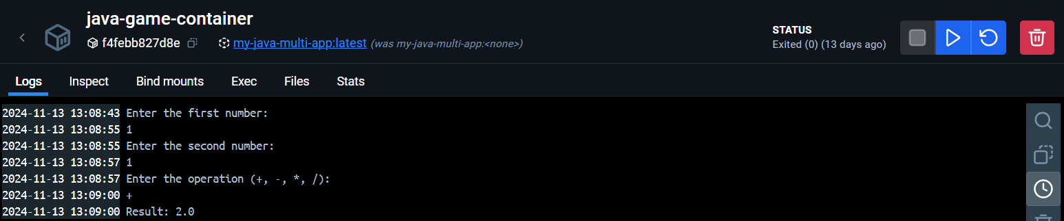

Рисунок № 75 – Созданный контейнер

1. Docker для calc.py

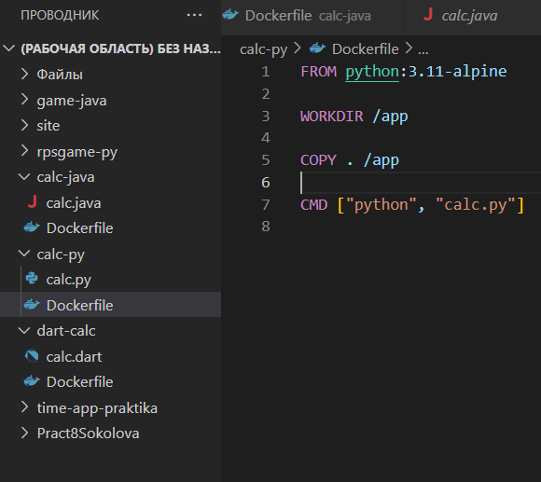

Рисунок № 76 – Docker file

1. FROM python:3.11-alpine — Базируется на официальном Python-образе версии 3.11, использующем Alpine Linux для минимального размера и высокой эффективности.
2. WORKDIR /app — Устанавливает /app как рабочую директорию внутри контейнера. Это значит, что все последующие команды будут выполняться из этой директории.
3. COPY . /app — Копирует все файлы из текущей директории на хосте в директорию /app внутри контейнера. Это обеспечивает наличие всего необходимого кода и ресурсов для работы приложения.
4. CMD ["python", "calc.py"] — Определяет команду, которая будет выполняться при запуске контейнера. Здесь запускается Python-скрипт calc.py, что позволяет автоматически начать выполнение приложения сразу после старта контейнера.
5. Билд и создание контейнера



Рисунок № 77 – Билд



Рисунок № 78 – Создание контейнера

1. Созданный контейнер

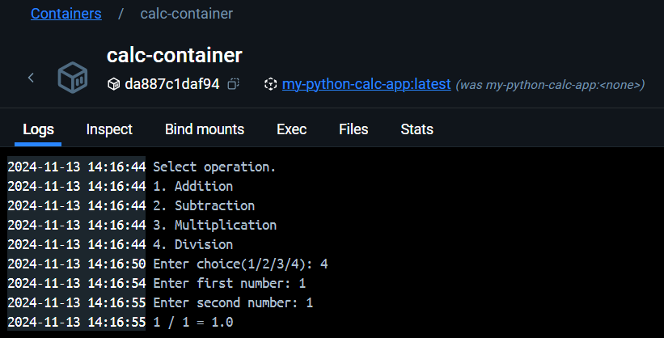

Рисунок № 79 – Созданный контейнер

1. Docker для dart-calc

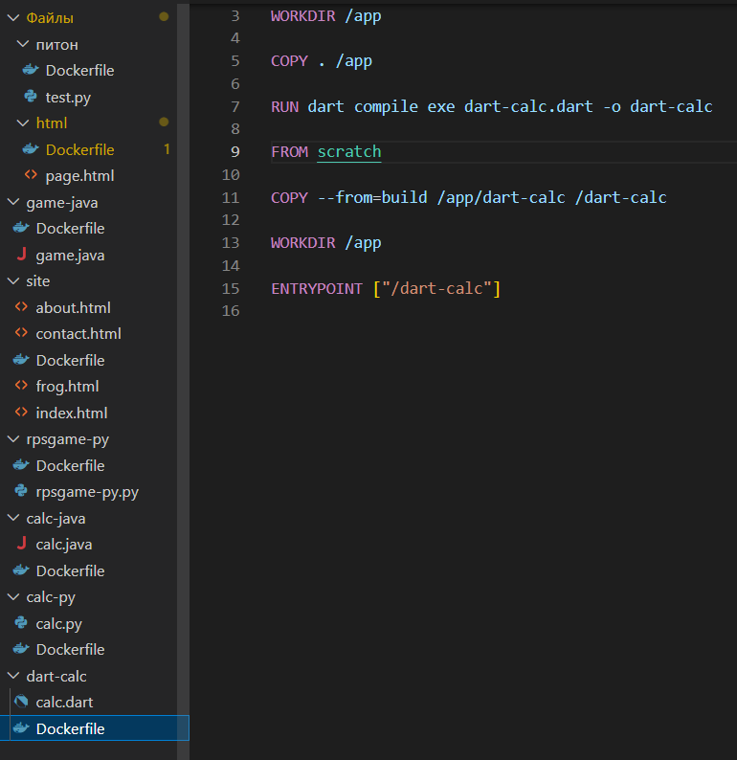

Рисунок № 71 – Docker file

1. Билд и создание контейнера



Рисунок № 72 – Билд



Рисунок № 73 – Создание контейнера

1. Созданный контейнер

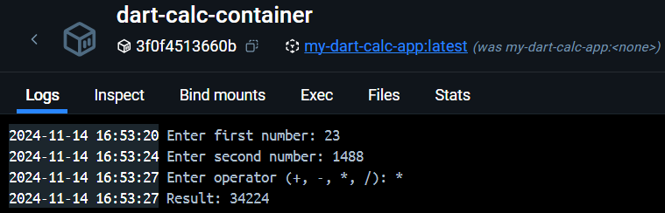

Рисунок № 74 – Созданный контейнер

Вывод: Был проведен процесс создания Docker-контейнеров на основе предоставленных примеров, подробно описаны основные разделы Dockerfile и предоставлены пошаговые инструкции для создания собственных Dockerfile и сборки контейнеров с различными приложениями.

# практическая работа № 4

Цель работы: Нужно научиться создавать Dockerfile, собирать Docker-образы, запускать контейнеры, а также использовать системы контроля версий для хранения и управления проектами. Нужно использовать приложение time-db, которое будет развернуто в Docker-контейнере.

Ход работы:

1. Лекция

Docker часть № 1

Docker – это открытая платформа для разработки, доставки и запуска приложений. Он позволяет упаковать приложение и его зависимости в контейнер, который может быть запущен на любой совместимой с Docker системе. Контейнеры Docker предлагают независимую от операционной системы среду выполнения

Изолированная среда

Docker обеспечивает изолированное окружение, в котором приложение может работать независимо от других приложений и зависимостей на хостовой системе. Это позволяет избежать конфликтов и снижает вероятность неправильной работы приложения. Поэтому разработчики могут не задумываться, в каком окружении будет работать их приложение, а инженеры по эксплуатации – единообразно запускать приложения и меньше заботиться о системных зависимостях.

Управление зависимостями

Docker позволяет включать все зависимости приложения, включая операционную систему, библиотеки и другие компоненты, в контейнер. Это упрощает управления зависимостями и обеспечивает согласованность окружения между разработчиками и на разных этапах разработки и может снизить проблемы, связанные с развертыванием приложения на разных серверах.

Переносимость

Docker позволяет легко перемещать контейнеры с приложением между различными средами разработки, тестирования и продакшн. Это упрощает процесс развертывания и масштабирования приложений.

Dockerfile – это текстовый файл, содержащий инструкции для автоматического создания Docker-образа. Он описывает шаги, которые необходимо выполнить для создания контейнера Docker, включая установку и настройку приложений, копирование файлов и настройку сетей. Dockerfile позволяет разработчикам создавать повторяемые и легко воспроизводимые среды разработки и выполнения приложений, где каждый шаг указан явно и может быть автоматически выполнен при создании контейнера Docker.

Контейнеры (Containers) – это изолированные и легковесные среды, в которых запускаются приложения и их зависимости. Они представляют собой запускаемые экземпляры образов Docker, содержащих все необходимое для работы приложения. Их можно создавать, запускать, останавливать и удалять. Также можно подключать к контейнеру хранилище, объединять контейнеры одной или несколькими сетями и общаться с контейнерами, используя Docker API или командную строку.

1 контейнер = 1 приложение

Образ (Image) – это шаблон контейнеров. В образе описывается, что должно быть установлено в контейнере (например код, среда выполнения, библиотеки, переменные окружения и другие зависимости) и какие действия нужно выполнить при старте контейнера.

Используя 1 образ можно создавать много контейнеров

Кластер Docker – это совокупность компьютеров или серверов, которые объединены вместе для работы с контейнерами Docker. Кластер Docker использует контейнеры для запуска и управления приложениями на нескольких компьютерах одновременно.

Кластер обеспечивает масштабируемость

Docker Compose – это инструмент, которые позволяет запускать и управлять несколькими контейнерами Docker одновременно. Он позволяет описывать структуру и конфигурацию вашего приложения в файле YAML, что делает его очень простым для понимания и использования. Docker Compose позволяет запускать и остановить все ваши контейнеры одной командой, а также связывать их между собой, чтобы они могли взаимодействовать друг с другом.

Docker демон – это основной компонент в системе Docker, которые управляет выполнением и контролем контейнеров. Он работает в фоновом режиме и управлять ресурсами, созданием и удалением контейнеров, а также назначением им ресурсов

Docker клиент – это инструмент командной строки, который позволяет управлять контейнерами Docker (через него пользователь взаимодействует с демоном). Позволяет выполнять различные операции с контейнерами, такие как создание, запуск, остановка, удаление и мониторинг, используя простые команды в командной строке.

Docker-compose

Docker Compose - это инструмент, который позволяет запускать и управлять несколькими контейнерами Docker одновременно. Он позволяет описывать структуру конфигурацию вашего приложения в файле YAML, что делает его очень простым для понимания и использования. Docker Compose позволяет запускать и остановить все ваши контейнеры одной командой, а также связывать их между собой, чтобы они могли взаимодействовать друг с другом.

Декларативное программирование – это парадигма, при которой описывается желаемый результат, без составления детального алгоритма его получения.

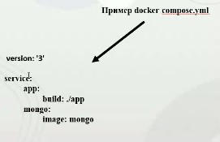

YAML (YAML Ain't Markup Language) - это удобный формат для хранения и передачи данных в текстовой форме. Он используется для конфигурационных файлов, данных, и другой информации, которую читает и записывает компьютерное программное обеспечение. YAML напоминает человекочитаемый текст и позволяет организовать данные в виде списков, словарей и других структур для удобства чтения и редактирования как людьми, так и компьютерами. Важно соблюдение табуляции(!!!)

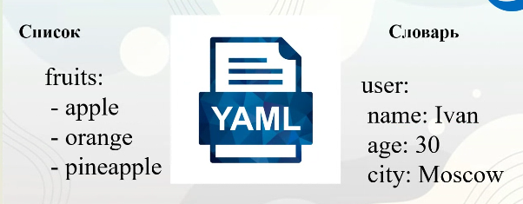

Преимущества Docker compose

* Все необходимые контейперы запускаются и выключаются одной командой (docker-compose up и docker-compose down);
* Автоматическое создание необходимых образов на основании Dockerfile каждого приложения
* Автоматическое создание изолированной сети для взаимодействия контейнеров
* С помощью DNS возможно взаимодействие между контейнерами, используя имя.

Docker compose компоненты: version

Version объявляет версию docker-compose синтаксиса

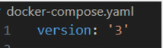

Services – определяет все контейнеры, которые вы хотите запустить с помощью docker-compose. Каждый сервис имеет имя и определенные настройки.

Image - Можно использовать существующие Docker-образы из Docker Hub или указать путь к своему Docker-образу.

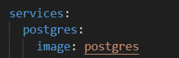

Можно настроить различные параметры для каждого сервиса, такие как переменные окружения, порты, названия контейнера и тд. Переменные окружения в Docker Compose позволяют определить и передать конфигурационные параметры в контейнеры

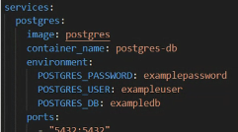

Depends_on - можно указать зависимости между сервисами, чтобы гарантировать, что один сервис запускается только после запуска другого.

Volumes - Можно указать тома, чтобы сохранить данные между запусками контейнеров. Все, что находится в volumes сохраняется на диске после удаления контейнера. Остальные данные хранятся в памяти.

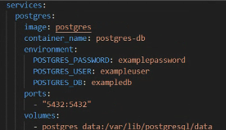

docker-compose up - Запуск приложения в соответствии с конфигурацией из файла docker-compose.yml. Если файл называется иначе, добавляется ключ docker-compose -f <имя файла>

docker-compose down - Остановка и удаление всех контейнеров, сетей и томов, созданных docker-compose up.

docker-compose ps - Отображение статуса контейнеров, запущенных с помощью Docker Compose.

docker-compose logs - Просмотр логов контейнеров.

docker-compose build - Построение образов, определенных в docker-compose.yml.

docker-compose exec <service-name> <command> - Выполнение команды внутри контейнера.

1. Создание Dockerfile в директории api

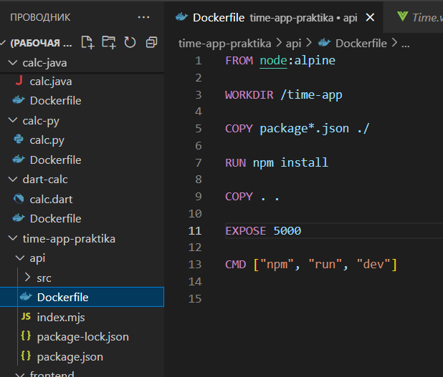

Рисунок № 75 – Dockerfile в api

Dockerfile был создан, чтобы сервис api собирал данные из директории api с использованием соответствующего Dockerfile. Он прослушивает порт 5000 внутри контейнера, который пробрасывается на порт 5555 хоста.

FROM node:alpine – это команда, которая указывает базовый образ для сборки нового Docker-образа. Образ node:alpine основан на Alpine Linux. Использование официального Node.js образа гарантирует наличие всех необходимых инструментов для запуска Node.js приложений.

WORKDIR /time-app – это команда которая устанавливает рабочую директорию внутри контейнера. Это помогает организовать файловую структуру приложения внутри контейнера. Это помогает организовать файловую структуру приложения внутри контейнера

COPY package.json - Копирует файлы package.json и package-lock.json из текущей директории на хосте в рабочую директорию контейнера. Эти файлы содержат информацию о зависимостях проекта.

RUN npm install - Выполняет установку зависимостей, указанных в package.json. Необходимо установить все зависимости, чтобы приложение могло корректно работать.

COPY . . - Копирует все остальные файлы из текущей директории на хосте в рабочую директорию контейнера. Переносит исходный код приложения и другие необходимые файлы внутрь контейнера.

EXPOSE 5000 - Указывает, что контейнер будет прослушивать порт 5000 во время выполнения. Это документирует порт, который приложение использует для связи.

CMD ["npm", "run", "dev"] - Определяет команду, которая будет выполнена при запуске контейнера. Запускает скрипт dev, указанный в package.json, который обычно используется для разработки.

1. Создание Dockerfile в frontend

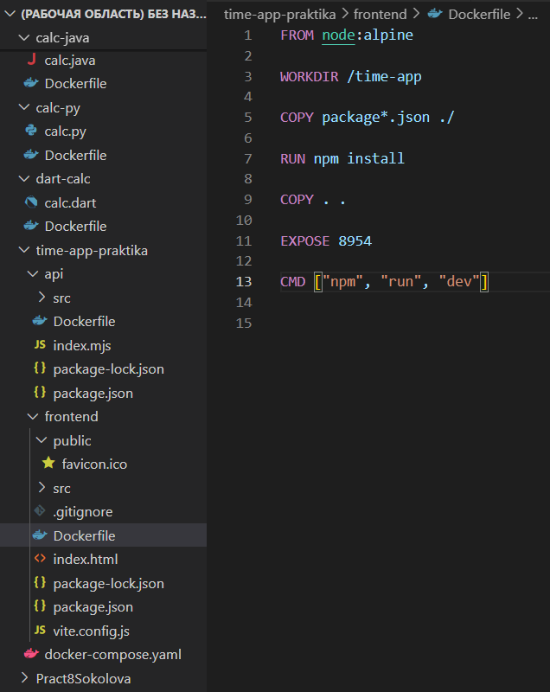

Рисунок № 76 – Создание Dockerfile в frontend

Это файл был создан для сервиса frontend, он прослушивает порт 8954 внутри контейнера.

FROM node:alpine – это команда, которая указывает базовый образ для сборки нового Docker-образа. Образ node:alpine основан на Alpine Linux.

WORKDIR /time-app – это команда которая устанавливает рабочую директорию внутри контейнера. Это помогает организовать файловую структуру приложения внутри контейнера.

COPY package.json - Копирует файлы package.json и package-lock.json из текущей директории на хосте в рабочую директорию контейнера. Эти файлы содержат информацию о зависимостях проекта.

RUN npm install - Выполняет установку зависимостей, указанных в package.json. Необходимо установить все зависимости, чтобы приложение могло корректно работать.

COPY . . - Копирует все остальные файлы из текущей директории на хосте в рабочую директорию контейнера. Переносит исходный код приложения и другие необходимые файлы внутрь контейнера.

EXPOSE 8954 - Указывает, что контейнер будет прослушивать порт 8954 во время выполнения. Это документирует порт, который приложение использует для связи.

CMD ["npm", "run", "dev"] - Определяет команду, которая будет выполнена при запуске контейнера. Запускает скрипт dev, указанный в package.json, который обычно используется для разработки.

1. Создание Docker-compose.yaml

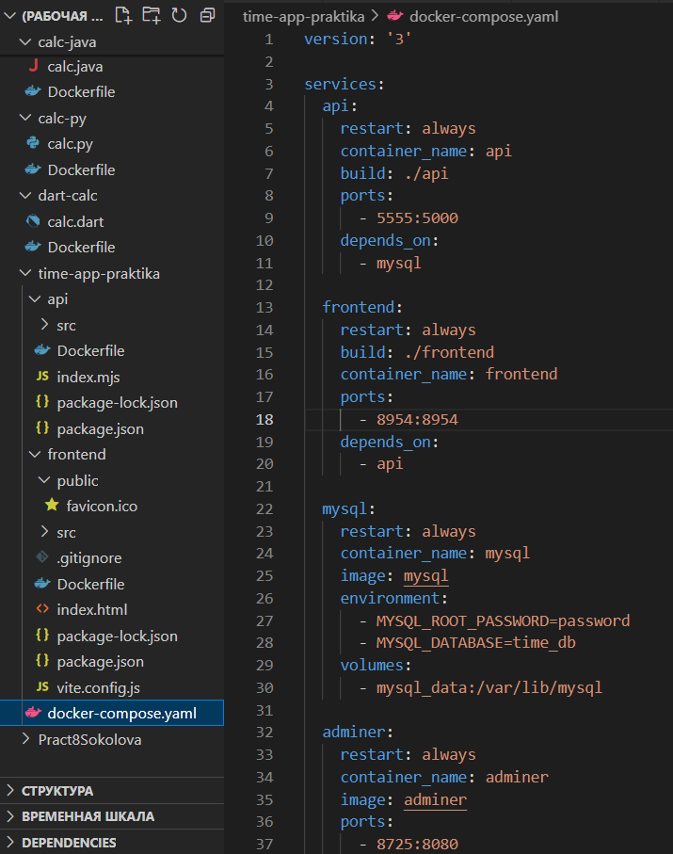

Рисунок № 77 – docker-compose

version: '3' - Указывает версию синтаксиса Docker Compose. Версия 3 является одной из последних стабильных версий, поддерживающей все необходимые функции для данного проекта

Services - Определяет набор сервисов (контейнеров), которые будут развернуты. Позволяет управлять несколькими контейнерами как одним приложением, обеспечивая их взаимодействие и зависимости.

Сервис api:

restart: always - Указывает, что контейнер будет всегда перезапускаться при сбое или перезагрузке системы. Обеспечивает высокую доступность сервиса, автоматически восстанавливая его работу при сбоях.

container_name: api - Задаёт имя контейнера. Упрощает управление контейнером, позволяя обращаться к нему по имени вместо автоматически сгенерированного идентификатора.

build: ./api - Указывает путь к директории с Dockerfile для сборки образа. Позволяет Docker Compose собрать образ из локального Dockerfile, обеспечивая кастомизацию и настройку сервиса API

ports: - 5555:5000 - Пробрасывает порт 5000 контейнера на порт 5555 хоста. Позволяет обращаться к API-сервису через localhost:5555

depends_on: - mysql - Указывает, что сервис api зависит от сервиса mysql. Гарантирует, что контейнер с MySQL будет запущен перед запуском контейнера API, обеспечивая доступность базы данных для приложения.

Сервис frontend:

restart: always - Аналогично сервису api, обеспечивает автоматический перезапуск контейнера. Обеспечивает высокую доступность фронтенд-сервиса.

build: ./frontend - Указывает путь к директории с Dockerfile для сборки образа фронтенда. Позволяет Docker Compose собрать образ из локального Dockerfile, обеспечивая кастомизацию и настройку фронтенд-сервиса.

container_name: frontend - Задаёт имя контейнера. Упрощает управление контейнером и обращение к нему по имени.

ports: - 8954:8954 - Пробрасывает порт 8954 контейнера на порт 8954 хоста. Позволяет обращаться к фронтенд-приложению через localhost:8954

depends_on: - api - Указывает, что сервис frontend зависит от сервиса api. Гарантирует, что контейнер с API будет запущен перед запуском контейнера фронтенда, обеспечивая доступность API для фронтенд-приложения.

Сервис mysql:

restart: always - Обеспечивает автоматический перезапуск контейнера при сбоях или перезагрузке системы. Гарантирует постоянную доступность базы данных.

container_name: mysql - Задаёт имя контейнера. Упрощает управление и обращение к контейнеру.

image: mysql - Указывает использовать официальный образ MySQL из Docker Hub. Обеспечивает надёжную и проверенную среду для работы базы данных.

environment:

- MYSQL_ROOT_PASSWORD=password - Устанавливает пароль для пользователя root в базе данных. Необходимо для обеспечения безопасности и доступа к базе данных.

- MYSQL_DATABASE=time_db - Создаёт базу данных с именем time_db при инициализации контейнера. Предоставляет готовую базу данных для приложения сразу после запуска контейнера

volumes:

- mysql_data:/var/lib/mysql - Монтирует Docker volume mysql_data в директорию /var/lib/mysql внутри контейнера. Обеспечивает персистентное хранение данных базы данных, позволяя сохранять данные между перезапусками контейнера и предотвращать их потерю

Сервис adminer:

restart: always - Обеспечивает автоматический перезапуск контейнера при сбоях или перезагрузке системы. Гарантирует постоянную доступность инструмента управления базой данных.

container_name: adminer - Задаёт имя контейнера. Упрощает управление и обращение к контейнеру

image: adminer - Указывает использовать официальный образ Adminer из Docker Hub. Adminer предоставляет лёгкий и удобный веб-интерфейс для управления базами данных, что облегчает администрирование MySQL.

ports: - 8725:8080 - Пробрасывает порт 8080 контейнера на порт 8725 хоста. Позволяет обращаться к Adminer через localhost:8725

Volumes - Определяет Docker volume mysql_data.

1. Выполняем команду для сборки и запуска контейнера



Рисунок № 78 – Сборка

Команда собирает образы для сервисов api и frontend

1. Далее проверяем сайты

Первый сайт позволяет создавать время и удалять, он работает стабильно

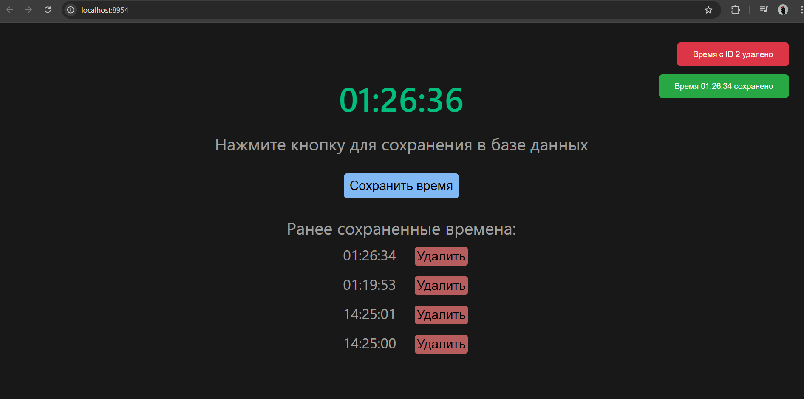

Рисунок № 79 – Время

Второй сайт с api выгрузил сообщение

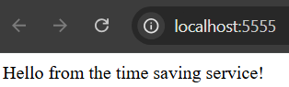

Рисунок № 80 – Api

Третий сайт, который показывает админку

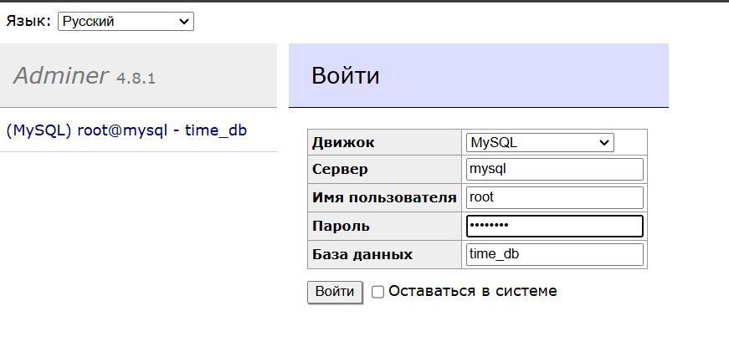

Рисунок № 81 – Админка

Проверим вход:

Нужно написать:

Движок (Engine): MySQL

Выбирается потому, что база данных приложения использует MySQL.

Сервер (Server): mysql

Это имя сервиса базы данных в Docker Compose, которое Adminer использует для подключения к контейнеру MySQL внутри Docker-сети.

Имя пользователя (Username): root

Администраторский пользователь MySQL, определённый в docker-compose.yml.

Пароль (Password): password

Пароль для пользователя root, заданный в docker-compose.yml.

База данных (Database): time_db

Имя базы данных, автоматически созданной при запуске контейнера MySQL.

И пишем базу данных: time_db

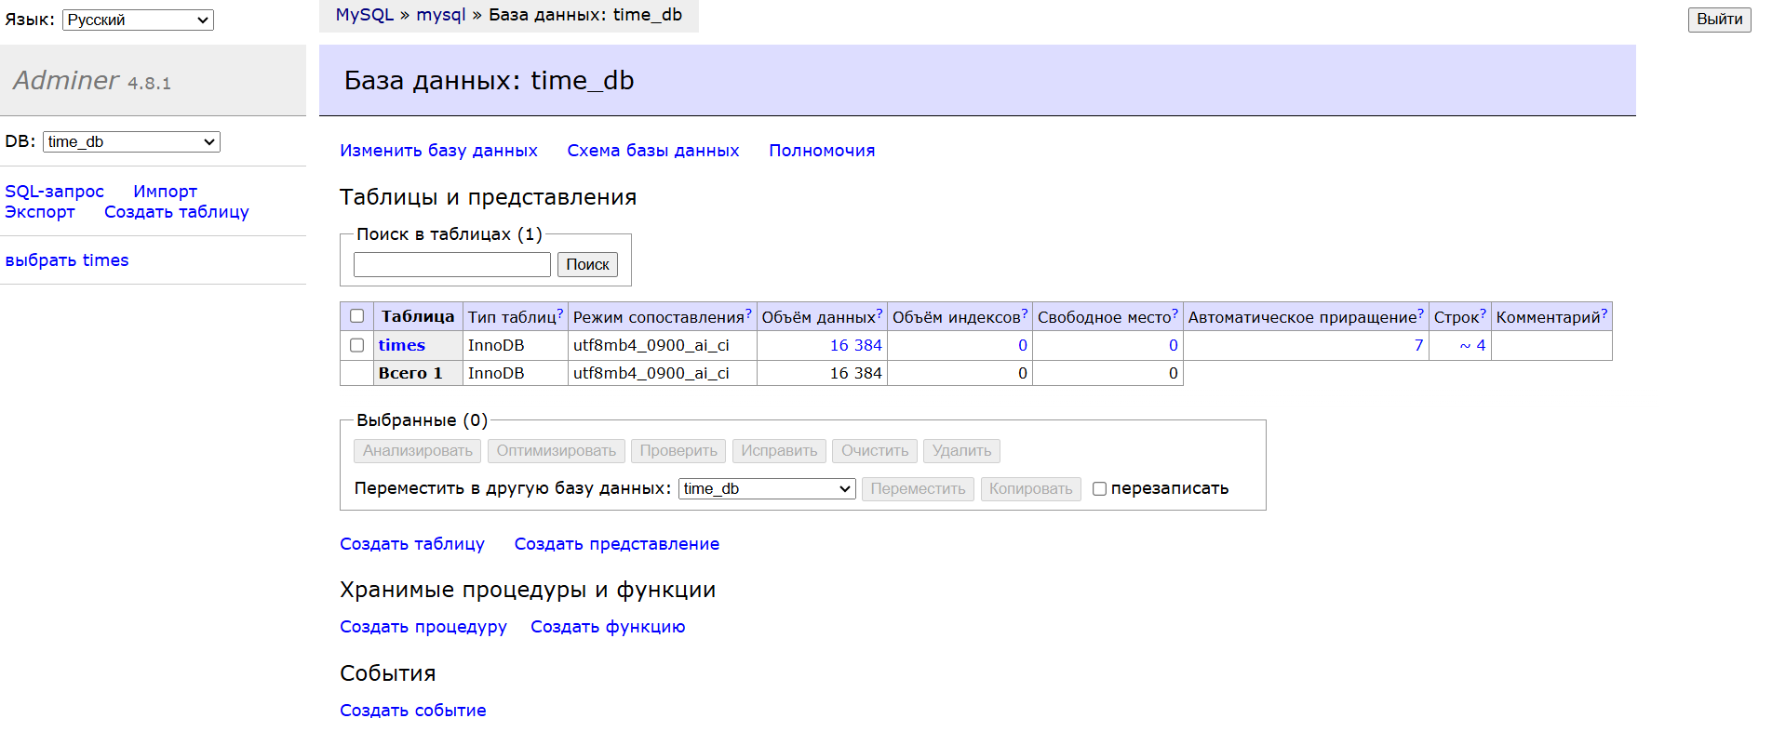

Рисунок № 82 – Вход произошел

Вывод: В ходе выполнения практической работы были успешно освоены ключевые аспекты контейнеризации приложений с использованием Docker. Было создано Dockerfile для приложения time-db, включающее выбор базового образа, настройку рабочей директории, копирование файлов, установку зависимостей и определение команды запуска. Сборка Docker-образа прошла без ошибок, после чего контейнер был запущен и протестирован, подтвердив корректную работу приложения внутри изолированного окружения.

# практическая работа № 5

Цель работы: Нужно научиться развертывать приложения xeyes и caclc.jar, описать почему именно эти команды используются.

Ход работы:

1. Создаем папку и Dockerfile

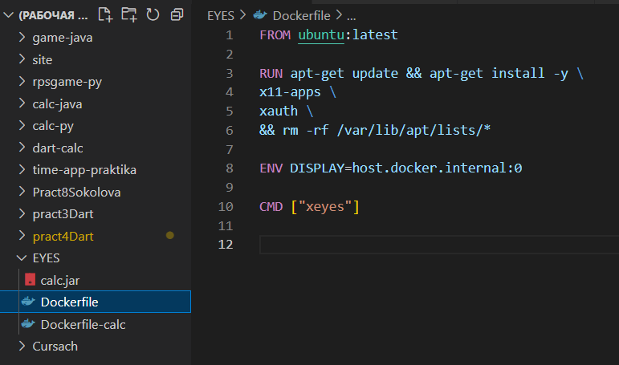

Рисунок № 83 – Создание папки

Для чего используются эти команды:

FROM ubuntu:latest используется и указывает базовый образ для построения нового Docker-образа. Использование ubuntu:latest обеспечивает актуальную версию Ubuntu, что полезно для получения последних обновлений и исправлений безопасности.

RUN apt-get update && apt-get install -y \ x11-apps \ xauth \ && rm -rf /var/lib/apt/lists/*:

apt-get update - Обновляет индекс пакетов Ubuntu, обеспечивая доступ к последней информации о доступных пакетах.

apt-get install -y x11-apps xauth:

x11-apps - Набор простых X11-приложений

xauth - Инструмент для управления файлами аутентификации X-сессий.

rm -rf /var/lib/apt/lists/ * - Удаляет кешированные списки пакетов для уменьшения размера конечного образа

x11-apps и xauth необходимы для запуска графических приложений внутри контейнера и обеспечения аутентификации с X-сервером хоста.

ENV DISPLAY=host.docker.internal:0 - Устанавливает переменную окружения DISPLAY внутри контейнера.

Переменная DISPLAY - Указывает X11-приложениям, куда направлять графический вывод.

host.docker.internal - Специальное DNS-имя, предоставляемое Docker, которое указывает на IP-адрес хоста.

CMD ["xeyes"] - Определяет команду, которая будет выполняться при запуске контейнера.

1. Далее нужно забилдить проект



Рисунок № 84 – Билд проекта

Эта команда строит Docker-образ из Dockerfile в текущем каталоге (.) и тегирует его как x11.

docker build - Команда для сборки Docker-образа.

-t x11 - Устанавливает имя и тег для нового образа

. - Указывает текущий каталог как контекст сборки

1. Нужно запустить проект



Рисунок № 85 – Запуск проекта

docker run - Команда для запуска нового контейнера.

--name x11-eyes - Присваивает контейнеру конкретное имя (x11-eyes) для удобства управления.

x11 - Указывает образ, из которого будет создан контейнер.

1. Перед тем как произвести запуск нужно установить Xming x server

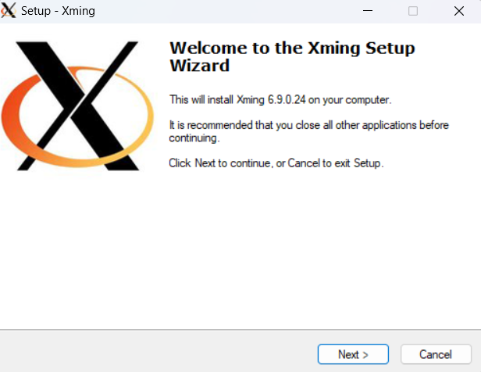

Рисунок № 86 – Установщик

Когда установка произойдет успешна, то должно запускаться на заднем плане.

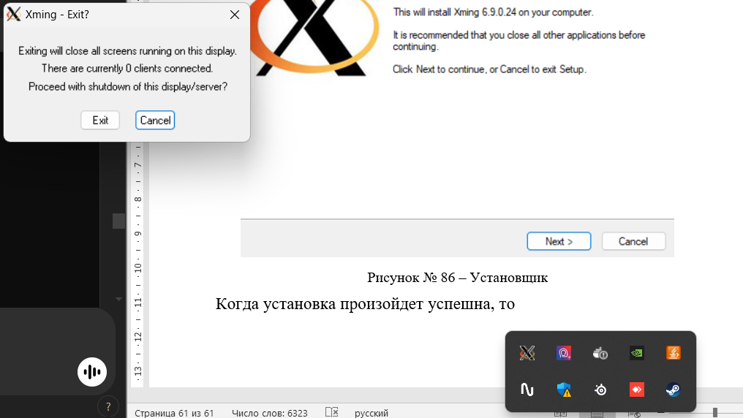

Рисунок № 87 – Установка

1. Далее делаем второй Dockerfile, где запускаем java-приложение

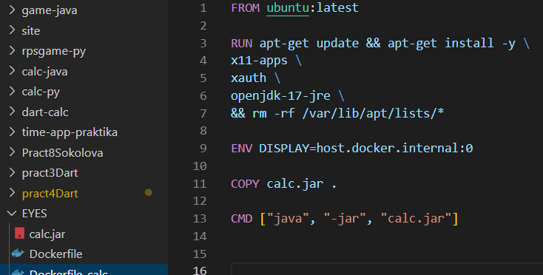

Рисунок № 88 – Создаем Dockerfile для запуска java-приложения

FROM ubuntu:latest - аналогично первому Dockerfile, использует последний официальный образ Ubuntu в качестве основы.

RUN apt-get update && apt-get install -y \ x11-apps \ xauth \ openjdk-17-jre \ && rm -rf /var/lib/apt/lists/*

apt-get update – обновляет индекс пакетов

apt-get install -y x11-apps xauth openjdk-17-jre:

x11-apps - Для запуска графических приложений

xauth - Для управления X-сессиями.

openjdk-17-jre - Среда выполнения Java (Java Runtime Environment) версии 17. Необходима для запуска Java-приложений.

rm -rf /var/lib/apt/lists/* - Удаляет кешированные списки пакетов для уменьшения размера образа.

ENV DISPLAY=host.docker.internal:0 - Устанавливает переменную окружения DISPLAY внутри контейнера.

Переменная DISPLAY - Указывает Java-приложению, куда направлять графический вывод

host.docker.internal - Специальное DNS-имя, указывающее на IP-адрес хоста.

COPY calc.jar . - Копирует файл calc.jar из контекста сборки (обычно текущий каталог) в рабочий каталог контейнера (/time-app).

CMD ["java", "-jar", "calc.jar"] - Определяет команду, которая будет выполняться при запуске контейнера. В данном случае запускается Java-приложение calc.jar

1. Делаем билд



Рисунок № 89 – Создание образа

docker build -t new-calc -f "Dockerfile-calc" . - Строит Docker-образ из Dockerfile с именем Dockerfile-calc в текущем каталоге (.) и тегирует его как new-calc.

-t new-calc - Устанавливает имя и тег для нового образа (new-calc:latest по умолчанию).

-f "Dockerfile-calc" - Указывает альтернативное имя Dockerfile (Dockerfile-calc вместо стандартного Dockerfile), что позволяет иметь несколько Dockerfile в одном проекте для разных целей.

. - Указывает текущий каталог как контекст сборки, где Docker будет искать Dockerfile и другие необходимые файлы

1. Запускаем докер



Рисунок № 90 – Запуск

docker run - Команда для запуска нового контейнера.

new-calc - Указывает образ, из которого будет создан контейнер.

1. Результат

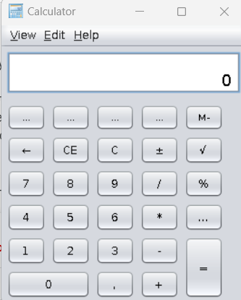

Рисунок № 91 – Калькулятор

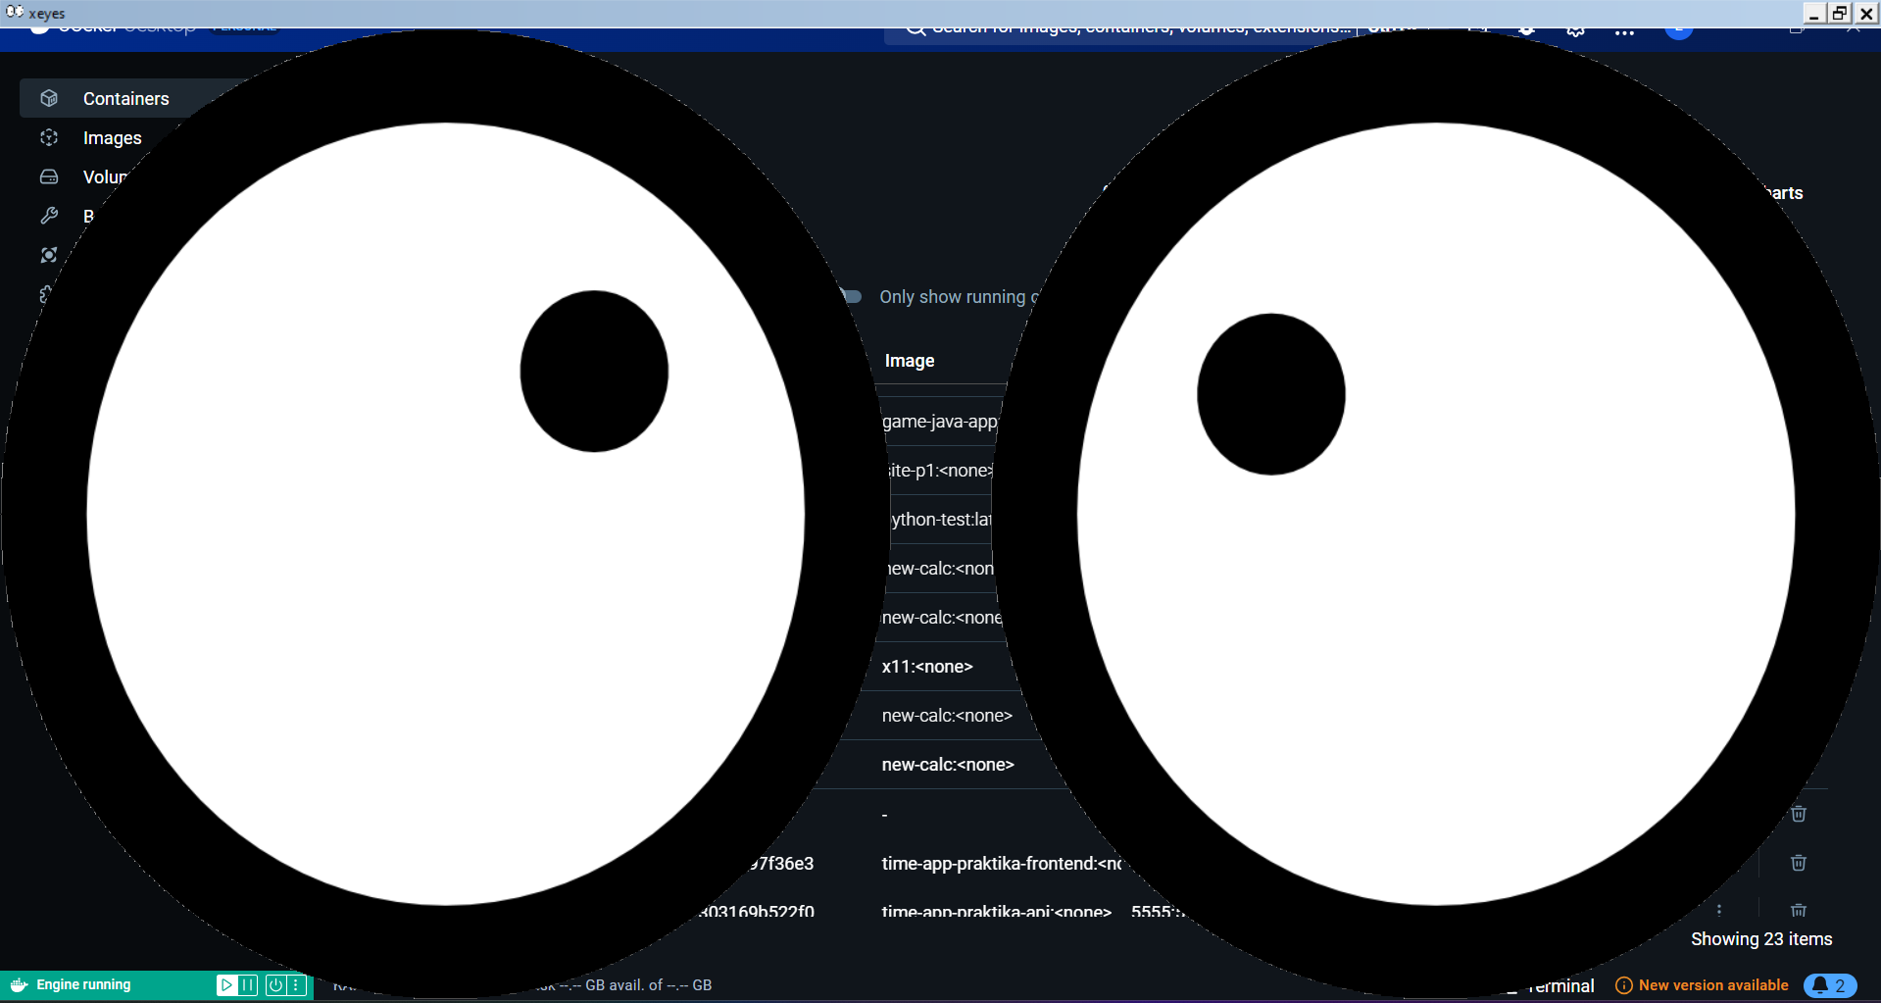

Рисунок № 92 – Глаза

Вывод: Реализовал глаза и калькулятор, запустил файл

# практическая работа № 6

Цель работы: Нужно научиться развертывать любое приложения, которое меняет изображение через Bind Mounts и Volume, описать почему именно эти команды используются

Ход работы:

1. Для начала создаем html файл

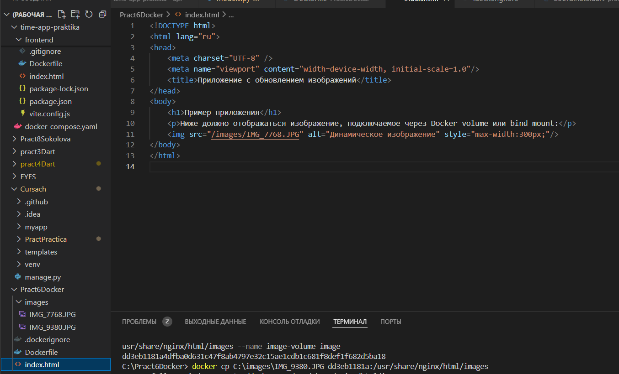

Рисунок № 93 – Верстка страницы

DOCTYPE и <html lang="ru">: Определяют документ как HTML5 и указывают, что язык страницы — русский.

<head>:

<meta charset="UTF-8"> - Устанавливает кодировку страницы — UTF-8.

<meta name="viewport" content="width=device-width, initial-scale=1.0"/>: - Обеспечивает корректное отображение на мобильных устройствах.

<title> - Заголовок страницы, отображаемый на вкладке браузера

<body>:

<h1> - Заголовок первого уровня.

<p> - Параграф с описанием.

<img> - Тег для отображения изображения

src="/images/IMG_7768.JPG" - Путь к изображению

1. Далее создаем Dockerfile для вывода картинок

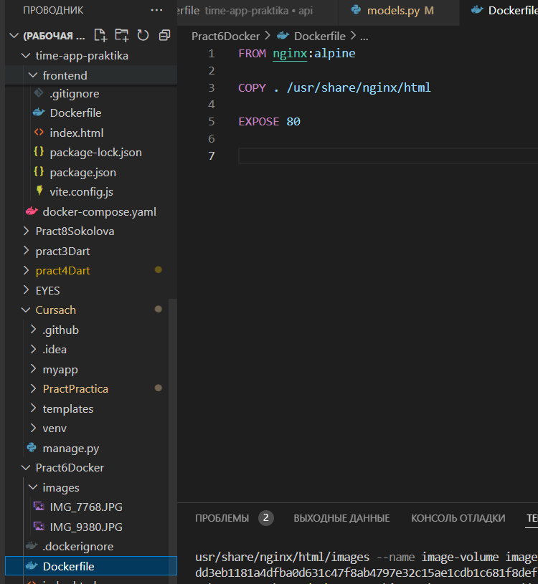

Рисунок № 94 – Создание Dockerfile

FROM nginx:alpine: - Базовый образ для сборки.

COPY . /usr/share/nginx/html - Копирует все файлы из текущей директории (где находится Dockerfile) в директорию /usr/share/nginx/html внутри контейнера

EXPOSE 80 - Информирует Docker, что контейнер слушает на порту 80 во время выполнения.

1. Создаем файл для того, чтобы там указать файлы, которые не будут компилироваться

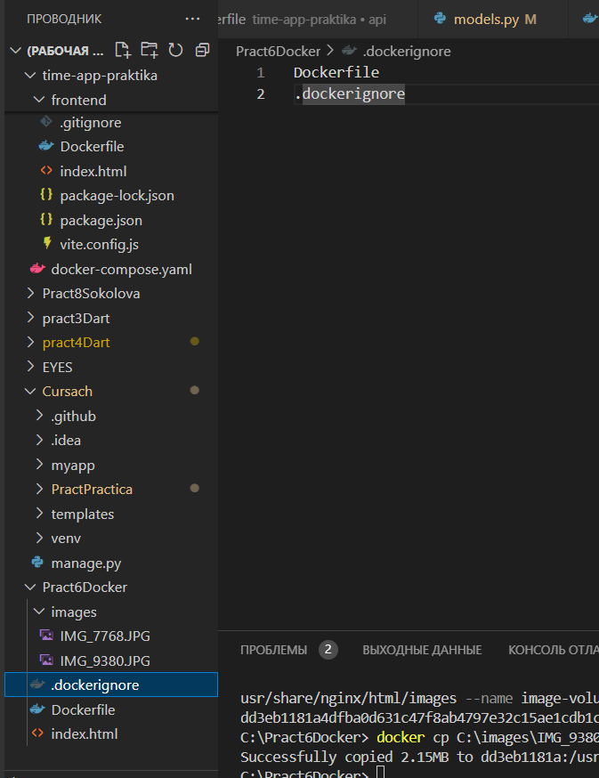

Рисунок № 95 – Создание файла

Файл .dockerignore определяет файлы и директории, которые должны быть исключены при копировании файлов в образ с помощью команды COPY.

1. Далее осуществляем обычную сборку для вывода картинки с сайтом

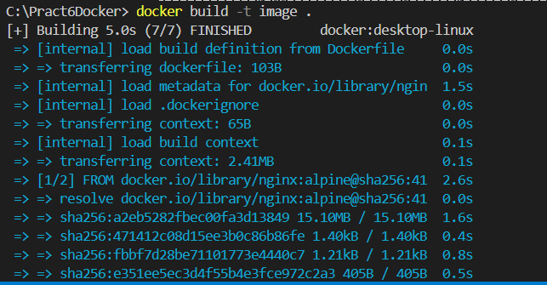

Рисунок № 96 – Билд

docker build - команда для сборки Docker-образа из Dockerfile.

-t image - Тегирует созданный образ именем image

. - указывает контекст сборки — текущую директорию

1. Результат

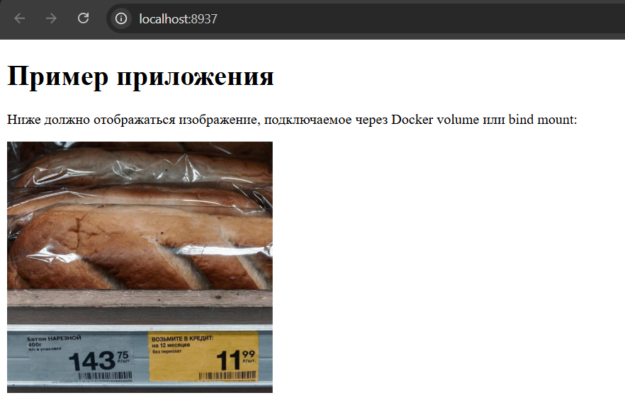

Рисунок № 97 – Пример приложения

1. Далее производим запуск контейнера с Bind Mount



Рисунок № 98 – Запуск контейнера

docker run - команда для запуска нового контейнера из указанного образа.

-d - Запускает контейнер в фоновом режиме

-p 8167:80 - Пробрасывает порт 80 внутри контейнера на порт 8167 на хост-машине.

-v C:\images:/usr/share/nginx/html/images - Позволяет контейнеру использовать файлы из локальной директории C:\images в качестве содержимого для отображения изображений.

C:\images - окальная директория на хост-машине (Windows)

/usr/share/nginx/html/images - директория внутри контейнера, куда монтируется локальная папка.

--name image-files - Назначает имя контейнеру — image-files

7. Результат работы и объяснение принципа работы

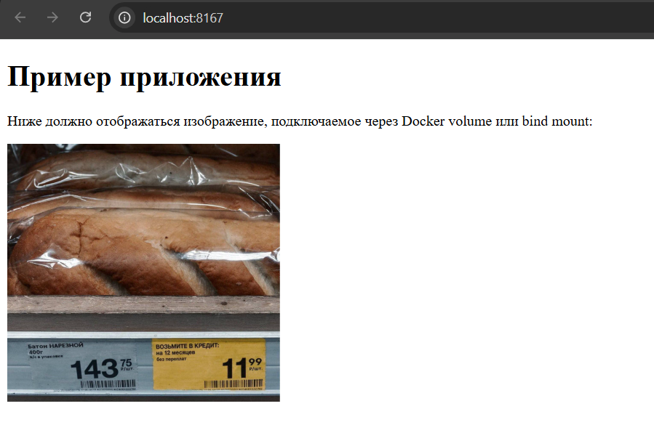

Рисунок № 99 – Пример приложения

Привязывает локальную директорию C:\images к директории внутри контейнера /usr/share/nginx/html/images.

Любые изменения, внесённые в C:\images на хосте, немедленно отражаются внутри контейнера и доступны через веб-приложение.

Позволяет получить доступ к приложению через http://localhost:8167.

Контейнер работает в фоне, что позволяет продолжать работу в терминале.

8. При удалении контейнера в рабочей папке или в докер контейнере, он пропадет из внутренней области

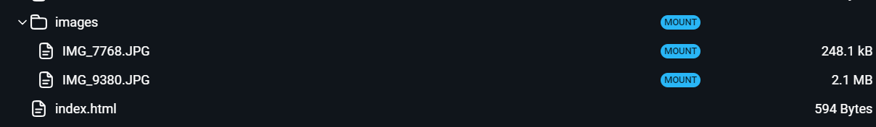

Рисунок № 100 – Внутренняя область

1. Создание Docker Volume контейнера



Рисунок № 101 – Docker Volume

docker volume create - Создаёт новый Docker Volume.

images-s-volume - Имя создаваемого тома.

1. Запуск контейнера с Volume



Рисунок № 102 – Запуск контейнера

docker run -d -p 8167:80 -v images-s-volume:/usr/share/nginx/html/images --name image-volume image

-d - Запуск в фоновом режиме.

-p 8167:80 - Проброс порта 80 внутри контейнера на порт 8167 на хост-машине.

-v images-s-volume:/usr/share/nginx/html/images - монтирует созданный Docker Volume images-s-volume в директорию /usr/share/nginx/html/images внутри контейнера.

--name image-volume - назначает имя контейнеру — image-volume

Image - Имя Docker-образа.

1. Результат

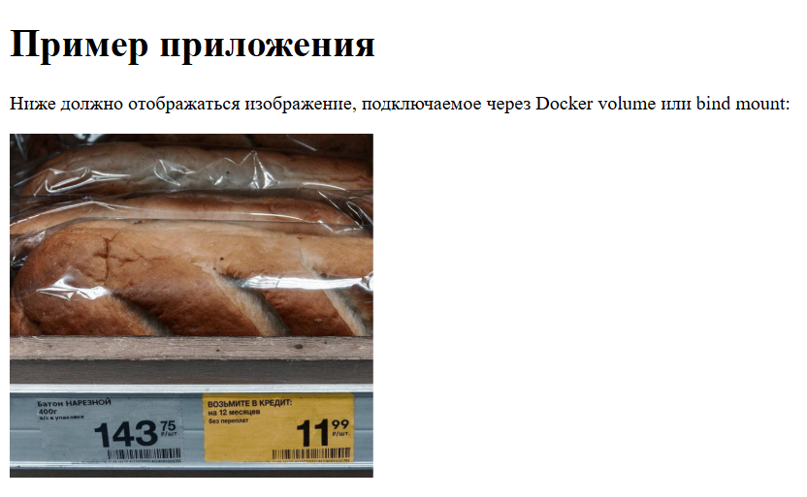

Рисунок № 103 – Изображение

1. Копирование изображений в Volume

Для начала удаляем изображение из Volume

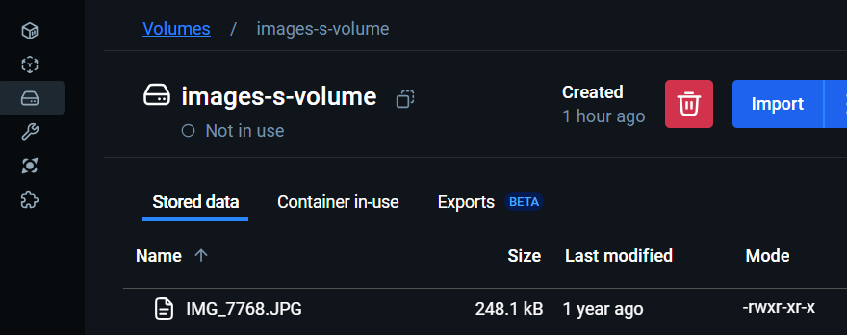

Рисунок № 104 – Удаление изображение

Потом используем команду для копирования изображения в Volume



Рисунок № 105 – Копирование изображений

docker cp C:\images\IMG_9380.JPGdd3eb1181a:/usr/share/nginx/html/images - Добавление изображение в Docker Volume, чтобы оно было доступно для веб-приложения.

docker cp - Команда для копирования файлов из хоста в контейнер или наоборот

C:\images\IMG_9380.JPG - Путь к локальному файлу на хост-машине

dd3eb1181a - ID или имя работающего контейнера (image-volume).

:/usr/share/nginx/html/images - Путь внутри контейнера, куда будет скопировано изображение.

Сам принцип работы:

Volume images-s-volume управляется Docker и хранится в специальной директории на хост-машине (/var/lib/docker/volumes/ на Linux).

Копирование файла IMG_9380.JPG в контейнер с Volume делает его доступным для веб-приложения.

Открывая страницу по адресу http://localhost:8974, вы увидите изображение IMG_9380.JPG.

Чтобы обновить изображение в Volume, необходимо снова использовать docker cp или другой метод для копирования нового файла в Volume. Изменения не отражаются автоматически, как в случае Bind Mount, поскольку Volume не связан напрямую с файловой системой хоста.

Разница между Bind Mounts и Volumes:

Bind Mounts

Описание: Позволяют монтировать конкретную директорию или файл с хост-машины в контейнер.

Преимущества:

Динамическое Обновление: Изменения, внесённые в файлы на хосте, сразу отражаются внутри контейнера.

Простота: Лёгкость использования для разработки, когда нужно часто изменять файлы.

Недостатки:

Зависимость от Хоста: Структура и расположение файлов на хосте важны.

Безопасность: Может быть рискованно, если монтируются критические директории.

Volumes

Описание: Управляемые Docker тома, хранящиеся в специальной области файловой системы Docker (/var/lib/docker/volumes/).

Преимущества:

Управляемость: Docker управляет томами, что упрощает резервное копирование и миграцию.

Изоляция: Том не связан напрямую с конкретным местоположением на хосте, что повышает безопасность.

Персистентность: Данные сохраняются даже после удаления контейнера.

Недостатки:

Отсутствие Автоматического Обновления: Изменения на хосте не отражаются автоматически в контейнере; необходимо использовать команды Docker для изменения данных.

Вывод: Сделано сравнение и вывод двух файловых систем.

ПРАКТИЧЕСКАЯ РАБОТА № 7

Цель работы: Необходимо создать github/gitlab pipeline на проверку вашего проекта на наличие синтаксических ошибок в проекте.

Ход работы:

1. Лекционный материал

CI/CD

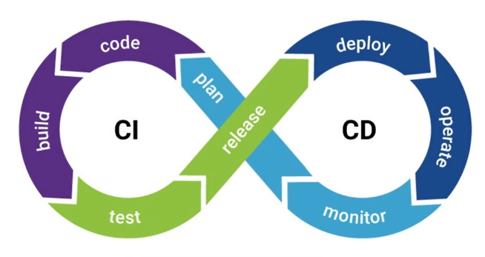

CI/CD представляет собой методологию разработки, которая стремится автоматизировать каждый шаг процесса разработки приложений.

Основная цель CI/CD - упростить и ускорить процесс интеграции кода от разработчиков и его развертывания. CI/CD помогает повысить качество и надежность приложений, минимизируя возможные ошибки во время интеграции.

Один из основных принципов CI/CD - регулярное и частое интегрирование нового кода для предотвращения конфликтов и сбоев в работе приложения.

CI/CD также предлагает автоматическую сборку И тестирование приложений, чтобы разработчики могли быстро получать обратную связь об их работе.

С помощью CI/CD команды разработчиков могут быстро выявить и исправить ошибки в коде, еще до того, как они попадут в продакшн.

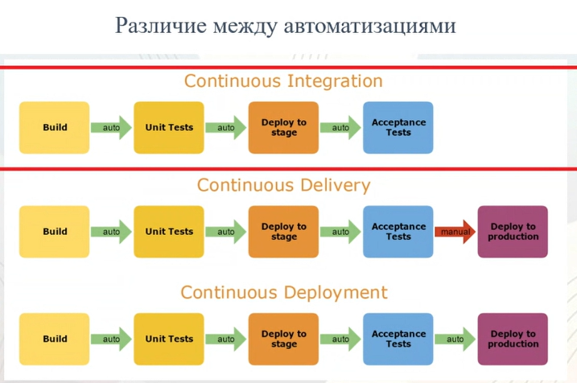

Continuous Integration (непрерывная интеграция) – это практика, заключающаяся в частом интегрировании кода разработчиков в общую базу. При использовании СІ команда разработки регулярно коммитит свои изменения в общий репозиторий, а затем система автоматически собирает и проверяет код на наличие ошибок и конфликтов. Это позволяет выявлять проблемы в коде на ранних этапах разработки и снижать время на объединение изменений OT разных разработчиков.

Continuous Delivery (непрерывная доставка) - это практика, которая позволяет автоматизировать процесс доставки приложений в производственную среду. При использовании CD каждый успешный билд проходит через набор тестов, автоматическую сборку, a затем деплоится B среду тестирования, предпринимательскую среду и, в конечном счете, приложение деплоится в продакшн в ручном формате. Это позволяет команде разработки быстро и надежно доставлять продукт пользователям.

Continuous Deployment (непрерывное развертывание) - это практика, которая позволяет автоматизировать процесс доставки приложений B производственную среду. При использовании CD каждый успешный билд проходит через набор тестов, автоматическую сборку, а затем деплоится в среду тестирования, предпринимательскую среду и, в конечном счете, приложение деплоится в продакшн в автоматическом режиме, т.е. разворачивается само. Это позволяет команде разработки быстро и надежно доставлять пользователям продукт.

Пайнлайн - это последовательность шагов или процессов, которые выполняются для достижения определенного результата.

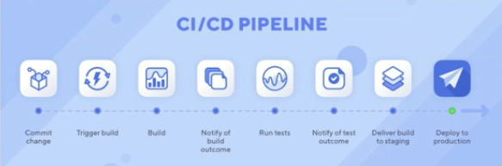

Одна из основных целей пайплайна работы и повышение эффективности. - устранение ручной

Пайплайн может использоваться в различных отраслях, таких как ІТ, производство, маркетинг и т.д.

В ІТ пайплайн может включать этапы разработки, тестирования, развертывания и обновления программного обеспечения.

Для создания пайплайнов в ІТ можно использовать различные инструменты, такие как Jenkins, GitLab CI/CD, AWS CodePipeline и другие.

1. Создаем .github\workflows, в котором находится pipeline.yaml.

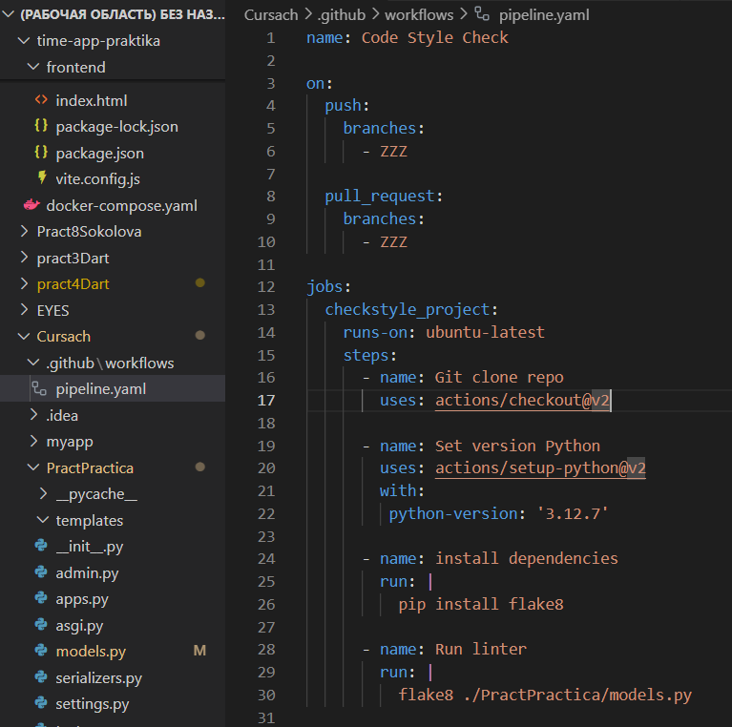

Рисунок № 106 – Создание кода

name: Code Style Check - Эта строка задаёт имя рабочего процесса. Имя отображается в интерфейсе GitHub Actions и помогает быстро идентифицировать цель workflow

on: push: branches: - ZZZ pull_request: branches: - ZZZ - :

push - Каждый раз, когда происходит push (отправка изменений) в указанные ветки.

pull_request - Каждый раз, когда создаётся или обновляется Pull Request (PR) на указанные ветки.

jobs: checkstyle_project: runs-on: ubuntu-latest steps:

jobs - Этот раздел содержит определения всех задач (jobs), которые будут выполняться в рамках этого workflow. Каждая задача представляет собой отдельный набор шагов (steps), выполняемых на определённом runner

checkstyle_project - Имя задачи. Вы можете использовать любое уникальное имя, которое отражает цель задачи.

runs-on: ubuntu-latest - Указывает среду (runner), на которой будет выполняться задача

- name: Git clone repo

uses: actions/checkout@v2:

- name: Git clone repo - Название шага, отображаемое в интерфейсе GitHub Actions

uses: actions/checkout@v2 - Использует готовое действие (action) из GitHub Marketplace — actions/checkout@v2

- name: Set version Python

uses: actions/setup-python@v2

with:

python-version: '3.12.7':

- name: Set version Python - Название шага, указывающее на настройку версии Python.

uses: actions/setup-python@v2: - Использует официальное действие GitHub для установки определённой версии Python.

with:

python-version: '3.12.7' - Указывает конкретную версию Python для установки.

- name: install dependencies - Название шага, указывающее на установку зависимостей

run: | - Указывает, что следующие строки будут выполняться как последовательность команд в терминале

pip install flake8 - Устанавливает инструмент Flake8 с помощью менеджера пакетов pip.

- name: Run linter - Название шага, указывающее на запуск линтера для проверки кода

flake8 ./PractPractica/models.py Запускает Flake8 для проверки файла models.py, расположенного в директории ./PractPractica/

1. Запушил проект на нужную ветку

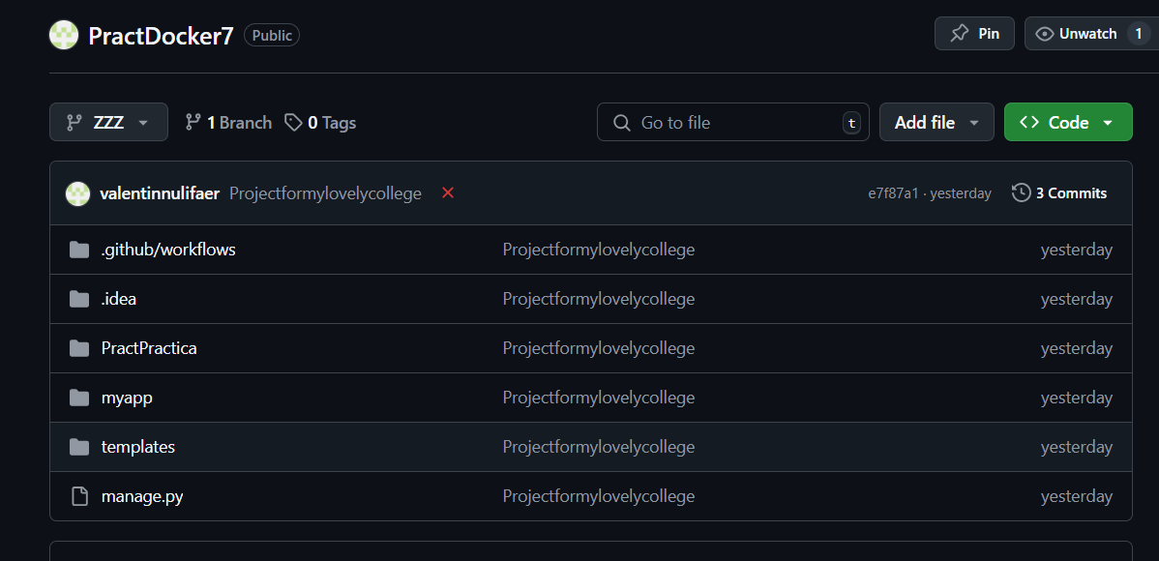

Рисунок № 107 – Проект

1. Просмотр ошибок от гитхаба

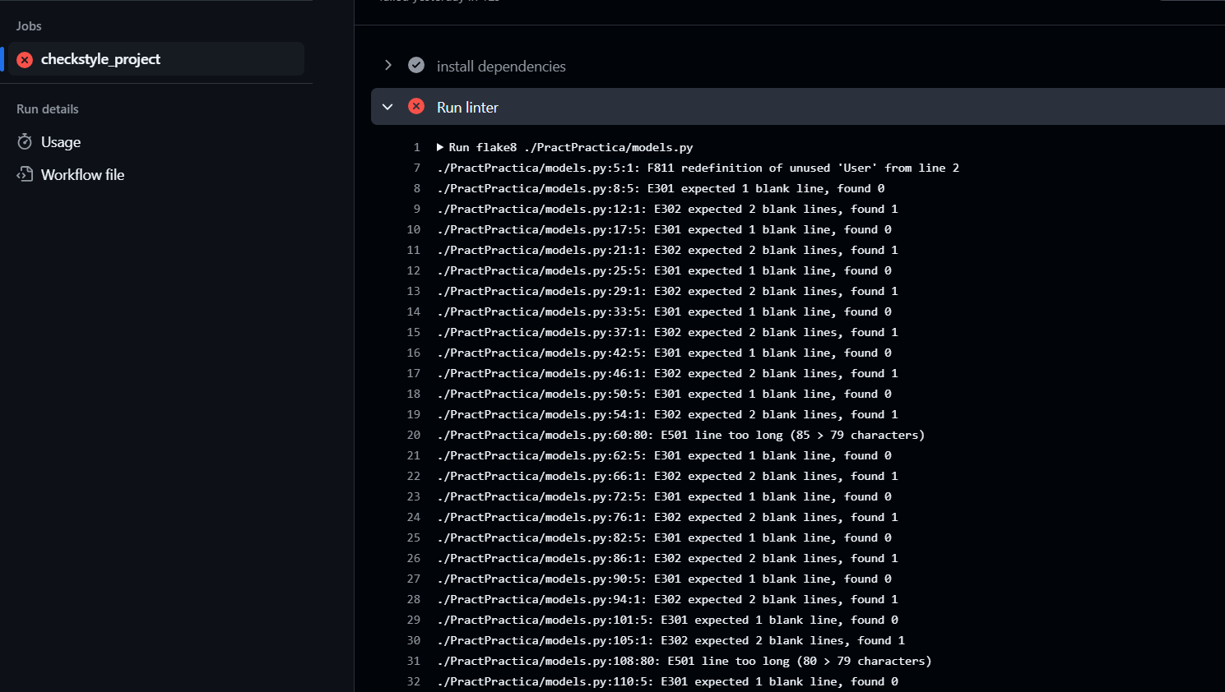

Рисунок № 108 – Ошибки

1. Удалил пробелы и удалил пользователя, который не использовался в программе.

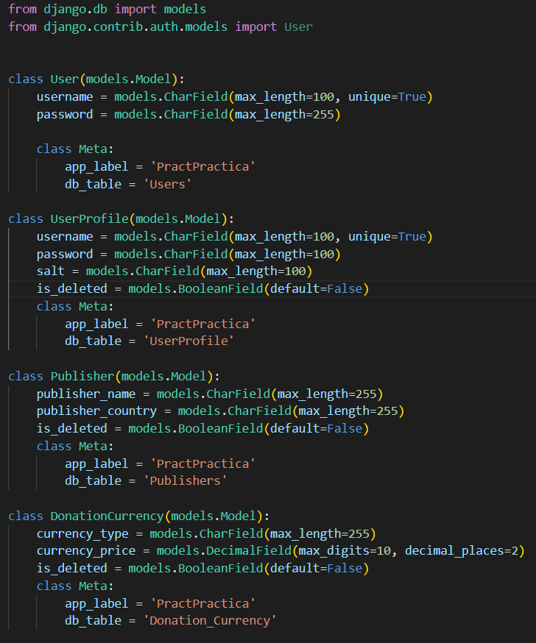

Рисунок № 109 – Удалил пробелы и удалил пользователя

1. Решенные ошибки

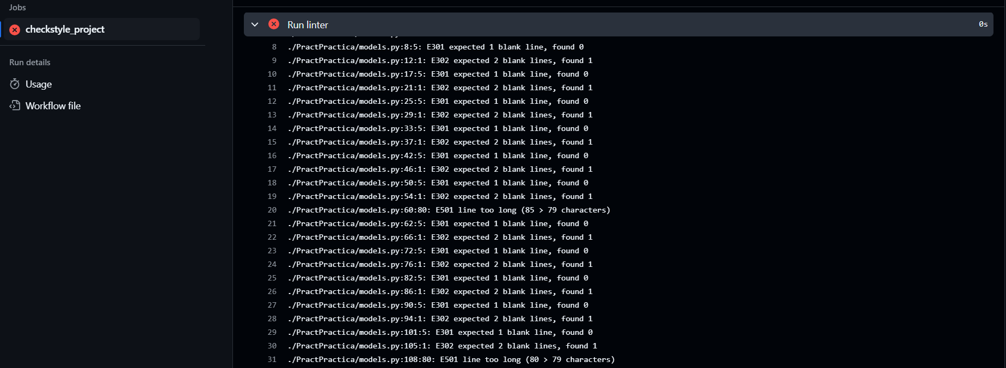

Рисунок № 110 – Решенные ошибки

Вывод: Сделал пуш проекта и решил ошибки